|  |  |
| --- | --- |
| **BỘ QUỐC PHÒNG -------** | **CỘNG HÒA XÃ HỘI CHỦ NGHĨA VIỆT NAM Độc lập - Tự do - Hạnh phúc  ---------------** |
| Số: 09/2016/TT-BQP | *Hà Nội, ngày 03 tháng 02 năm 2016* |

**THÔNG TƯ**

QUY ĐỊNH CHI TIẾT VÀ HƯỚNG DẪN THI HÀNH MỘT SỐ ĐIỀU CỦA NGHỊ ĐỊNH SỐ 112/2014/NĐ-CP NGÀY 21 THÁNG 11 NĂM 2014 CỦA CHÍNH PHỦ QUY ĐỊNH VỀ QUẢN LÝ CỬA KHẨU BIÊN GIỚI ĐẤT LIỀN

*Căn cứ Luật Biên giới quốc gia ngày 17 tháng 6 năm 2003;*

*Căn cứ Luật Nhập cảnh, xuất cảnh, quá cảnh, cư trú của người nước ngoài tại Việt Nam ngày 16 tháng 6 năm 2014;*

*Căn cứ Luật Hải quan ngày 23 tháng 6 năm 2014;*

*Căn cứ Nghị định số 112/2014/NĐ-CP ngày 21 tháng 11 năm 2014 của Chính phủ quy định về quản lý cửa khẩu biên giới đất liền;*

*Căn cứ Nghị định số 136/2007/NĐ-CP ngày 17 tháng 8 năm 2007 của Chính phủ về xuất cảnh, nhập cảnh của công dân Việt Nam và Nghị định số 94/2015/NĐ-CP ngày 16 tháng 10 năm 2015 của Chính phủ sửa đổi, bổ sung một số điều của Nghị định số 136/2007/NĐ-CP ngày 17 tháng 8 năm 2007 của Chính phủ về xuất cảnh, nhập cảnh của công dân Việt Nam;*

*Căn cứ Nghị định số 35/2013/NĐ-CP ngày 22 tháng 4 năm 2013 của Chính phủ quy định chức năng, nhiệm vụ, quyền hạn và cơ cấu tổ chức của Bộ Quốc phòng;*

*Xét đề nghị của Tư lệnh Bộ đội Biên phòng;*

*Bộ trưởng Bộ Quốc phòng ban hành Thông tư quy định chi tiết và hướng dẫn thi hành một số điều của Nghị định số 112/2014/NĐ-CP ngày 21 tháng 11 năm 2014 của Chính phủ quy định về quản lý cửa khẩu biên giới đất liền.*

**MỤC LỤC**

**Chương I.** QUY ĐỊNH CHUNG 2

**Điều 1.** Phạm vi điều chỉnh 2

**Điều 2.** Đối tượng áp dụng 3

**Điều 3.** Giải thích từ ngữ 3

**Điều 4.** Xác định tính chất cửa khẩu biên giới đất liền theo quy định tại Điều 4 Nghị định số 112/2014/NĐ-CP 3

**Điều 5.** Mẫu các loại biển báo, biển chỉ dẫn, bảng niêm yết tại khu vực cửa khẩu biên giới đất liền quy định tại Khoản 7 Điều 11 Nghị định số 112/2014/NĐ-CP 4

**Điều 6.** Hệ thống Ba-ri-e kiểm soát tại cửa khẩu biên giới đất liền quy định tại Khoản 6 Điều 11 Nghị định số 112/2014/NĐ-CP 4

**Điều 7.** Dây chuyền kiểm soát tại cửa khẩu biên giới đất liền trong trường hợp xảy ra dịch bệnh quy định tại Khoản 2 Điều 14 Nghị định số 112/2014/NĐ-CP 5

**Điều 8.** Giấy tờ của người xuất cảnh, nhập cảnh qua cửa khẩu, lối mở biên giới đất liền quy định tại Điều 8 Nghị định số 112/2014/NĐ-CP 5

**Chương II.** CÔNG TÁC KIỂM TRA, KIỂM SOÁT, GIÁM SÁT CỦA BỘ ĐỘI BIÊN PHÒNG TẠI CỬA KHẨU, LỐI MỞ BIÊN GIỚI ĐẤT LIỀN 6

**Điều 9.** Trách nhiệm chủ trì, phối hợp kiểm tra, kiểm soát, giám sát biên phòng tại cửa khẩu, lối mở biên giới đất liền quy định tại Khoản 1 Điều 6 và Khoản 5 Điều 13 Nghị định số 112/2014/NĐ-CP 7

**Điều 10.** Trách nhiệm chủ trì kiểm tra, kiểm soát, giám sát, hướng dẫn, thực hiện thủ tục cho người xuất cảnh, nhập cảnh, ra, vào, hoạt động, lưu trú trong khu vực cửa khẩu, lối mở biên giới đất liền 7

**Điều 11.** Trách nhiệm chủ trì kiểm tra, kiểm soát, giám sát, hướng dẫn phương tiện xuất cảnh, nhập cảnh, ra vào, hoạt động, lưu trú trong khu vực cửa khẩu, lối mở biên giới đất liền quy định tại Điểm b Khoản 1 Điều 6 và Khoản 5 Điều 13 Nghị định số 112/2014/NĐ-CP 8

**Điều 12.** Trách nhiệm phối hợp kiểm tra, giám sát hàng hóa xuất, nhập qua cửa khẩu, lối mở biên giới đất liền quy định tại Điểm c Khoản 1 Điều 6 Nghị định số 112/2014/NĐ-CP 9

**Điều 13.** Trách nhiệm kiểm tra, kiểm soát, giám sát biên phòng tại lối mở biên giới thực hiện chính sách thương mại biên giới quy định tại Khoản 4, Điều 4 Nghị định số 112/2014/NĐ-CP 10

**Điều 14.** Trách nhiệm xử lý vi phạm tại cửa khẩu, lối mở biên giới đất liền 10

**Chương III.** XÁC ĐỊNH PHẠM VI KHU VỰC CỬA KHẨU, THAY ĐỔI THỜI GIAN LÀM VIỆC, HẠN CHẾ TẠM DỪNG CÁC HOẠT ĐỘNG QUA LẠI CỬA KHẨU, LỐI MỞ BIÊN GIỚI ĐẤT LIỀN 10

**Điều 15.** Nguyên tắc, trình tự xác định phạm vi khu vực cửa khẩu biên giới đất liền quy định tại Khoản 4 Điều 3 và Điều 12 của Nghị định số 112/2014/NĐ-CP 10

**Điều 16.** Trình tự, thủ tục thay đổi thời gian làm việc tại cửa khẩu, lối mở biên giới; mở cửa khẩu, lối mở biên giới ngoài thời gian làm việc trong ngày quy định tại Điều 16 Nghị định số 112/2014/NĐ-CP 12

**Điều 17.** Thực hiện hạn chế hoặc tạm dừng các hoạt động qua lại biên giới tại cửa khẩu, lối mở biên giới đất liền quy định tại Điều 17 Nghị định số 112/2014/NĐ-CP 13

**Chương IV.** TRÁCH NHIỆM XÂY DỰNG, QUẢN LÝ CỬA KHẨU, LỐI MỞ BIÊN GIỚI ĐẤT LIỀN 14

**Điều 18.** Bộ Tư lệnh Bộ đội Biên phòng 14

**Điều 19.** Cục Kế hoạch và Đầu tư/BQP 15

**Điều 20.** Cục Tài chính/BQP 15

**Điều 21.** Ủy ban nhân dân tỉnh có cửa khẩu, lối mở biên giới đất liền 16

**Chương V.** ĐIỀU KHOẢN THI HÀNH 16

**Điều 22.** Hiệu lực thi hành 16

**Điều 23.** Tổ chức thực hiện 16

**Chương I**

**QUY ĐỊNH CHUNG**

**Điều 1. Phạm vi điều chỉnh**

Thông tư này quy định chi tiết và hướng dẫn thi hành các nội dung sau:

1. Xác định tính chất cửa khẩu biên giới đất liền.

2. Mẫu các loại biển báo, biển chỉ dẫn, bảng niêm yết tại cửa khẩu biên giới đất liền.

3. Hệ thống Ba-ri-e kiểm soát tại cửa khẩu biên giới đất liền.

4. Bố trí dây chuyền kiểm soát tại cửa khẩu biên giới đất liền trong trường hợp xảy ra dịch bệnh và phân luồng kiểm soát xuất cảnh, nhập cảnh.

5. Giấy tờ của người xuất cảnh, nhập cảnh qua cửa khẩu, lối mở biên giới đất liền.

6. Công tác kiểm tra, kiểm soát, giám sát của Bộ đội Biên phòng tại cửa khẩu, lối mở biên giới đất liền.

7. Nguyên tắc, trình tự xác định phạm vi khu vực cửa khẩu biên giới đất liền.

8. Trình tự, thủ tục thực hiện thay đổi thời gian làm việc tại cửa khẩu biên giới đất liền hoặc mở cửa khẩu biên giới đất liền ngoài thời gian làm việc trong ngày.

9. Thực hiện hạn chế hoặc tạm dừng và mẫu văn bản liên quan đến hạn chế hoặc tạm dừng các hoạt động qua lại biên giới tại cửa khẩu, lối mở biên giới đất liền.

**Điều 2. Đối tượng áp dụng**

1. Tổ chức, cá nhân Việt Nam và nước ngoài xuất cảnh, nhập cảnh, ra, vào, lưu trú, hoạt động trong khu vực cửa khẩu, lối mở biên giới đất liền.

2. Cơ quan, đơn vị, tổ chức, cá nhân có trách nhiệm quản lý nhà nước và thực hiện nhiệm vụ tại cửa khẩu, lối mở biên giới đất liền.

**Điều 3. Giải thích từ ngữ**

Trong Thông tư này, các từ ngữ dưới đây được hiểu như sau:

1. Thủ tục Biên phòng tại cửa khẩu, lối mở biên giới đất liền là quy trình nghiệp vụ do cán bộ Biên phòng cửa khẩu thực hiện để xem xét, giải quyết cho người, phương tiện xuất cảnh, nhập cảnh và các quy định về thủ tục giấy tờ mà người, phương tiện xuất cảnh, nhập cảnh; hàng hóa xuất khẩu, nhập khẩu phải nộp, xuất trình khi xuất, nhập qua cửa khẩu, lối mở biên giới đất liền.

2. Công dân tỉnh biên giới Việt Nam là công dân Việt Nam có hộ khẩu thường trú tại tỉnh hoặc đơn vị hành chính tương đương của Việt Nam có một phần địa giới hành chính trùng với đường biên giới quốc gia trên đất liền.

3. Công dân huyện biên giới Việt Nam (cư dân vùng biên giới) là công dân Việt Nam có hộ khẩu thường trú tại huyện hoặc đơn vị hành chính tương đương của Việt Nam có một phần địa giới hành chính trùng với đường biên giới quốc gia trên đất liền.

**Điều 4. Xác định tính chất cửa khẩu biên giới đất liền theo quy định tại Điều 4 Nghị định số 112/2014/NĐ-CP**

1. Cửa khẩu biên giới đất liền chỉ được xác định chính thức là cửa khẩu quốc tế, cửa khẩu chính (cửa khẩu song phương), cửa khẩu phụ sau khi Chính phủ hai nước có chung cửa khẩu quyết định đồng ý mở, nâng cấp cửa khẩu và chính quyền cấp tỉnh biên giới hai bên phối hợp tổ chức lễ công bố khai trương mở, nâng cấp cửa khẩu theo trình tự thủ tục quy định tại Điều 20 Nghị định số 112/2014/NĐ-CP ngày 21 tháng 11 năm 2014 của Chính phủ quy định về quản lý cửa khẩu biên giới đất liền (sau đây viết gọn là Nghị định số 112/2014/NĐ-CP).

2. Ngoài các loại hình cửa khẩu quốc tế, cửa khẩu chính (cửa khẩu song phương), cửa khẩu phụ đã được xác định chính thức theo quy định tại Khoản 1 Điều này, đối với các địa điểm trên biên giới hiện đang tồn tại các hoạt động xuất, nhập của người, phương tiện và hàng hóa nhưng chưa được mở chính thức theo trình tự thủ tục mở lối mở biên giới quy định tại Khoản 2 Điều 20 Nghị định số 112/2014/NĐ-CP. Để đảm bảo cho công tác quản lý, việc xác định tạm thời là lối mở biên giới căn cứ các điều kiện sau:

a) Những địa điểm truyền thống (lối mở truyền thống) dành cho cư dân biên giới Việt Nam và cư dân biên giới nước láng giềng (sau đây viết gọn là cư dân biên giới hai Bên) qua lại, được chính quyền cấp tỉnh Việt Nam và chính quyền cấp tỉnh nước láng giềng thừa nhận (thống nhất bằng văn bản hoặc mặc nhiên thừa nhận), không có bất cứ hình thức nào ngăn chặn hoặc phản đối việc qua lại biên giới bình thường của cư dân biên giới hai Bên;

b) Những địa điểm được hình thành từ các điều ước quốc tế về biên giới, cửa khẩu mà nước Cộng hòa xã hội chủ nghĩa Việt Nam đã ký kết với nước láng giềng, hiện nay chưa được Chính phủ Việt Nam và Chính phủ nước láng giềng thống nhất mở chính thức nhưng đang tồn tại các hoạt động xuất, nhập bình thường và không Bên nào có bất cứ hình thức ngăn chặn hoặc phản đối việc qua lại biên giới của cư dân biên giới hai Bên;

c) Những địa điểm do cấp có thẩm quyền mở, đảm bảo các yêu cầu về cơ sở hạ tầng và lực lượng quản lý theo quy định, đang thực hiện chính sách thương mại biên giới có hiệu quả, được chính quyền cấp tỉnh Việt Nam và chính quyền cấp tỉnh nước láng giềng mặc nhiên thừa nhận;

d) Trường hợp vì yêu cầu quốc phòng, an ninh, đối ngoại, quản lý và bảo vệ biên giới hoặc các yêu cầu, lợi ích hợp pháp khác, Bộ Tư lệnh Bộ đội Biên phòng báo cáo Bộ Quốc phòng đề nghị Thủ tướng Chính phủ chỉ đạo dừng các hoạt động xuất, nhập tại các địa điểm quy định tại các Điểm b, c Khoản này.

3. Hoạt động xuất, nhập hàng hóa (không phải là hàng hóa của cư dân biên giới hai Bên) qua các địa điểm quy định tại các Điểm a, b, c, Khoản 2 Điều này thực hiện theo quy định tại Khoản 4 Điều 4 Nghị định số 112/2014/NĐ-CP.

**Điều 5. Mẫu các loại biển báo, biển chỉ dẫn, bảng niêm yết tại khu vực cửa khẩu biên giới đất liền quy định tại Khoản 7 Điều 11 Nghị định số 112/2014/NĐ-CP**

1. Biển báo “Khu vực cửa khẩu” cắm bên phải trên các trục đường giao thông theo hướng từ nội địa ra biên giới, tại vị trí ranh giới giữa nội địa với khu vực cửa khẩu, ở nơi dễ nhận biết; chất liệu, kích thước biển báo, chữ viết trên biển báo theo Mẫu số 1 tại Phụ lục 1 ban hành kèm theo Thông tư này.

2. Hệ thống biển báo, biển chỉ dẫn, bảng niêm yết tại khu vực cửa khẩu biên giới đất liền theo các mẫu tại Phụ lục 1 và Phụ lục 2 ban hành kèm theo Thông tư này;

Căn cứ thực tế từng cửa khẩu, kích thước biển báo, biển chỉ dẫn, bảng niêm yết tại khu vực cửa khẩu biên giới đất liền có thể lớn hoặc nhỏ hơn nhưng không quá 1/3 so với kích thước các mẫu tại Phụ lục 1 và Phụ lục 2 ban hành kèm theo Thông tư này.

**Điều 6. Hệ thống Ba-ri-e kiểm soát tại cửa khẩu biên giới đất liền quy định tại Khoản 6 Điều 11 Nghị định số 112/2014/NĐ-CP**

1. Ba-ri-e kiểm soát số 1 được thiết lập phía trước Nhà kiểm soát liên hợp cửa khẩu hướng ra đường biên giới quốc gia;

Bộ đội Biên phòng bố trí lực lượng thực hiện nhiệm vụ đóng, mở Ba-ri-e, điều tiết, hướng dẫn người, phương tiện, hàng hóa vào làm thủ tục tại Nhà kiểm soát liên hợp và kiểm tra, giám sát trước khi ra khỏi lãnh thổ Việt Nam; tổ chức điều hành, giám sát các hoạt động lưu thông biên giới. Duy trì an ninh trật tự, phát hiện, ngăn chặn, bắt giữ và xử lý các đối tượng xuất nhập cảnh trái phép; buôn lậu và gian lận thương mại.

2. Ba-ri-e kiểm soát số 2 được thiết lập phía sau Nhà kiểm soát liên hợp, hướng đi vào nội địa, tại ranh giới giữa khu vực cửa khẩu với khu vực khác trong nội địa;

Bộ đội Biên phòng bố trí lực lượng thực hiện nhiệm vụ đóng, mở Ba-ri-e, điều tiết, hướng dẫn người, phương tiện, hàng hóa vào làm thủ tục tại Nhà kiểm soát liên hợp; kiểm tra, giám sát người, phương tiện và hàng hóa ra, vào khu vực cửa khẩu; tổ chức điều hành, giám sát các hoạt động lưu thông biên giới. Duy trì an ninh trật tự, phát hiện, ngăn chặn, bắt giữ và xử lý các đối tượng nhập cảnh trái phép, buôn lậu và gian lận thương mại.

**Điều 7. Dây chuyền kiểm soát tại cửa khẩu biên giới đất liền trong trường hợp xảy ra dịch bệnh quy định tại Khoản 2 Điều 14 Nghị định số 112/2014/NĐ-CP**

1. Khi có dịch bệnh, Sở Y tế tỉnh có cửa khẩu, lối mở biên giới đất liền thông báo với Bộ Chỉ huy Bộ đội Biên phòng tỉnh, Cục Hải quan tỉnh và Ban Quản lý cửa khẩu;

Căn cứ thông báo dịch của Sở Y tế, Bộ Chỉ huy Bộ đội Biên phòng tỉnh chủ trì, phối hợp với Sở Y tế tỉnh, Cục Hải quan tỉnh và Ban Quản lý cửa khẩu điều chỉnh dây chuyền kiểm soát tại cửa khẩu.

2. Khi hết dịch bệnh, Sở Y tế tỉnh thông báo với Bộ Chỉ huy Bộ đội Biên phòng tỉnh, Cục Hải quan tỉnh và Ban Quản lý cửa khẩu;

Căn cứ thông báo của Sở Y tế, Bộ Chỉ huy Bộ đội Biên phòng tỉnh chủ trì, phối hợp với Sở Y tế tỉnh, Cục Hải quan tỉnh và Ban Quản lý cửa khẩu điều chỉnh dây chuyền kiểm soát tại cửa khẩu theo quy định tại Khoản 1 Điều 14 Nghị định số 112/2014/NĐ-CP.

**Điều 8. Giấy tờ của người xuất cảnh, nhập cảnh qua cửa khẩu, lối mở biên giới đất liền quy định tại Điều 8 Nghị định số 112/2014/NĐ-CP**

1. Công dân Việt Nam

a) Công dân Việt Nam xuất cảnh, nhập cảnh qua cửa khẩu quốc tế, cửa khẩu chính (song phương) phải có một trong các loại giấy tờ sau:

- Hộ chiếu ngoại giao; Hộ chiếu công vụ; Hộ chiếu phổ thông (gọi chung là hộ chiếu);

- Hộ chiếu thuyền viên; Giấy thông hành biên giới; Giấy thông hành nhập xuất cảnh; Giấy thông hành xuất nhập cảnh vùng biên giới; Giấy thông hành hồi hương; Giấy thông hành; Giấy chứng minh nhân dân, Thẻ Căn cước công dân (đối với cư dân biên giới Việt Nam trên tuyến biên giới Việt Nam - Lào, Việt Nam - Campuchia);

- Các giấy tờ khác phù hợp để xuất cảnh, nhập cảnh theo quy định của pháp luật Việt Nam hoặc điều ước quốc tế mà nước Cộng hòa xã hội chủ nghĩa Việt Nam là thành viên.

b) Công dân Việt Nam xuất cảnh, nhập cảnh qua cửa khẩu phụ phải có một trong các loại giấy tờ sau:

- Giấy thông hành biên giới; Giấy thông hành nhập xuất cảnh; Giấy thông hành xuất nhập cảnh vùng biên giới; Giấy thông hành hồi hương; Giấy thông hành; Giấy chứng minh nhân dân; Thẻ Căn cước công dân (đối với cư dân biên giới Việt Nam trên tuyến biên giới Việt Nam - Lào, Việt Nam - Campuchia);

- Các giấy tờ khác phù hợp để xuất cảnh, nhập cảnh theo quy định của pháp luật Việt Nam hoặc điều ước quốc tế mà nước Cộng hòa xã hội chủ nghĩa Việt Nam là thành viên.

c) Cư dân biên giới Việt Nam xuất cảnh, nhập cảnh qua lối mở biên giới sử dụng giấy tờ phù hợp theo quy định của pháp luật Việt Nam hoặc điều ước quốc tế mà nước Cộng hòa xã hội chủ nghĩa Việt Nam là thành viên.

2. Người nước ngoài

a) Người nước thứ 3 nhập cảnh, xuất cảnh qua cửa khẩu quốc tế phải có hộ chiếu hoặc giấy tờ có giá trị đi lại quốc tế hợp lệ và thị thực do cơ quan nhà nước có thẩm quyền của Việt Nam cấp (trừ trường hợp được miễn thị thực theo điều ước quốc tế mà nước Cộng hòa xã hội chủ nghĩa Việt Nam là thành viên hoặc do Việt Nam đơn phương miễn thị thực cho công dân quốc gia đó hoặc theo quy định khác của pháp luật Việt Nam về miễn thị thực).

b) Người nước ngoài là công dân nước láng giềng nhập cảnh, xuất cảnh qua cửa khẩu quốc tế, cửa khẩu chính (cửa khẩu song phương) phải có một trong các loại giấy tờ sau:

- Giấy tờ quy định tại Điểm a, Khoản này;

- Giấy thông hành biên giới; Giấy chứng minh nhân dân (đối với cư dân biên giới Lào, Campuchia); Giấy chứng nhận biên giới (đối với cư dân biên giới Lào);

- Các giấy tờ xuất cảnh, nhập cảnh khác theo quy định của pháp luật Việt Nam hoặc điều ước quốc tế mà Việt Nam đã ký kết với nước có chung biên giới.

c) Công dân tỉnh biên giới, huyện biên giới, cư dân biên giới nước láng giềng nhập cảnh, xuất cảnh qua cửa khẩu phụ phải có một trong các loại giấy tờ sau:

- Giấy thông hành biên giới; Giấy thông hành xuất nhập cảnh vùng biên giới (đối với tuyến biên giới Việt Nam - Trung Quốc); Giấy chứng minh nhân dân (đối với cư dân biên giới Lào, Campuchia); Giấy chứng nhận biên giới (đối với cư dân biên giới Lào);

- Các giấy tờ xuất cảnh, nhập cảnh khác theo quy định của pháp luật Việt Nam hoặc điều ước quốc tế mà Việt Nam đã ký kết với nước có chung biên giới.

d) Công dân nước láng giềng xuất, nhập qua lối mở biên giới sử dụng giấy tờ phù hợp theo quy định của pháp luật Việt Nam hoặc điều ước quốc tế mà Việt Nam đã ký kết với nước có chung biên giới.

3. Bộ Tư lệnh Bộ đội Biên phòng thống nhất với cơ quan chức năng của Bộ Công an về giấy tờ qua lại lối mở biên giới để thực hiện chính sách thương mại biên giới theo quy định tại Khoản 4 Điều 4 Nghị định số 112/2014/NĐ-CP.

**Chương II**

**CÔNG TÁC KIỂM TRA, KIỂM SOÁT, GIÁM SÁT CỦA BỘ ĐỘI BIÊN PHÒNG TẠI CỬA KHẨU, LỐI MỞ BIÊN GIỚI ĐẤT LIỀN**

**Điều 9. Trách nhiệm chủ trì, phối hợp kiểm tra, kiểm soát, giám sát biên phòng tại cửa khẩu, lối mở biên giới đất liền quy định tại Khoản 1 Điều 6 và Khoản 5 Điều 13 Nghị định số 112/2014/NĐ-CP**

1. Địa điểm kiểm tra, kiểm soát, giám sát biên phòng: Quy định tại Khoản 1, 2, 3, 4, 5 Điều 11 Nghị định số 112/2014/NĐ-CP và khu vực mốc quốc giới, khu vực có điểm (vật) đánh dấu đường biên giới, các khu vực liên quan đến an ninh quốc gia, tác chiến phòng thủ trong khu vực cửa khẩu.

2. Đối tượng kiểm tra, kiểm soát, giám sát biên phòng

a) Người, phương tiện xuất cảnh, nhập cảnh và ra vào, hoạt động, lưu trú trong khu vực cửa khẩu theo quy định tại Điều 13 Nghị định số 112/2014/NĐ-CP;

b) Hàng hóa xuất, nhập, lưu kho bãi trong khu vực cửa khẩu và khu vực biên giới.

3. Nhiệm vụ kiểm tra, kiểm soát, giám sát biên phòng

a) Thực hiện thủ tục cho người, phương tiện xuất cảnh, nhập cảnh; phối hợp kiểm tra, giám sát hàng hóa xuất khẩu, nhập khẩu;

b) Duy trì, điều hành, hướng dẫn người, phương tiện, hàng hóa, hành lý và các hoạt động khác trong khu vực cửa khẩu theo quy định của Nghị định số 112/2014/NĐ-CP và pháp luật liên quan;

c) Đảm bảo an ninh, trật tự khu vực cửa khẩu, ngăn ngừa, phát hiện, xử lý người, phương tiện, hàng hóa xuất, nhập trái phép qua cửa khẩu biên giới và các hành vi vi phạm pháp luật khác;

d) Phát hiện, ngăn chặn, xử lý các hành vi vi phạm chủ quyền an ninh biên giới quốc gia, xâm phạm mốc quốc giới, thay đổi dấu hiệu đường biên giới và làm hư hại các công trình, hệ thống biển báo, biển chỉ dẫn trong khu vực cửa khẩu;

đ) Phối hợp phát hiện, ngăn chặn, xử lý các hoạt động buôn lậu, gian lận thương mại tại khu vực kho, bến bãi tập kết hàng hóa chờ xuất khẩu, nhập khẩu; kho trung chuyển hàng hóa;

e) Xử lý vi phạm về xuất cảnh, nhập cảnh, xuất khẩu, nhập khẩu và các vi phạm khác theo quy định pháp luật.

**Điều 10. Trách nhiệm chủ trì kiểm tra, kiểm soát, giám sát, hướng dẫn, thực hiện thủ tục cho người xuất cảnh, nhập cảnh, ra, vào, hoạt động, lưu trú trong khu vực cửa khẩu, lối mở biên giới đất liền**

1. Tại khu vực thực hiện thủ tục xuất cảnh, nhập cảnh ở các cửa khẩu quốc tế, cửa khẩu chính (cửa khẩu song phương), Bộ đội Biên phòng bố trí các bục (vị trí) kiểm soát riêng đối với từng loại hộ chiếu, giấy tờ xuất nhập cảnh. Căn cứ vào lưu lượng xuất nhập cảnh, có thể bố trí từ một đến nhiều bục (vị trí) kiểm soát (bục giành cho khách V.I.P hoặc hộ chiếu ngoại giao, hộ chiếu công vụ; bục giành cho hộ chiếu phổ thông, bục giành cho khách du lịch; bục giành cho giấy thông hành; bục thực hiện thủ tục đối với phương tiện), đảm bảo thuận lợi cho hoạt động lưu thông biên giới.

2. Kiểm tra, kiểm soát, thực hiện thủ tục cho người xuất cảnh, nhập cảnh

a) Hướng dẫn người xuất cảnh, nhập cảnh vào vị trí thực hiện thủ tục xuất cảnh, nhập cảnh;

b) Tiếp nhận hộ chiếu hoặc giấy tờ có giá trị xuất cảnh, nhập cảnh;

c) Kiểm tra tính hợp lệ của hộ chiếu hoặc giấy tờ có giá trị xuất cảnh, nhập cảnh;

d) Xác minh sự đồng nhất giữa hộ chiếu, giấy tờ có giá trị xuất cảnh, nhập cảnh với người xuất cảnh, nhập cảnh;

đ) Đăng ký thông tin của người xuất cảnh, nhập cảnh;

e) Đối chiếu với dữ liệu quản lý nghiệp vụ; lưu trữ thông tin của người xuất cảnh, nhập cảnh;

g) Kiểm chứng, cấp phép cho người xuất cảnh, nhập cảnh:

- Kiểm chứng xuất cảnh, nhập cảnh vào hộ chiếu, giấy tờ có giá trị xuất cảnh, nhập cảnh;

- Cấp thị thực cho người nước ngoài nhập cảnh tại cửa khẩu quốc tế theo quy định tại Điều 18 Luật Nhập cảnh, xuất cảnh, quá cảnh, cư trú của người nước ngoài tại Việt Nam;

- Cấp chứng nhận tạm trú cho người nước ngoài nhập cảnh theo quy định tại Điều 31 Luật Nhập cảnh, xuất cảnh, quá cảnh, cư trú của người nước ngoài tại Việt Nam.

h) Hướng dẫn, giám sát người đã thực hiện xong thủ tục để xuất cảnh, nhập cảnh.

3. Hướng dẫn, kiểm tra, giám sát người ra vào, hoạt động, tạm trú trong khu vực cửa khẩu

a) Hướng dẫn, kiểm tra, giám sát người ra vào, hoạt động trong khu vực cửa khẩu đúng đối tượng quy định tại Khoản 1 Điều 13 Nghị định số 112/2014/NĐ-CP;

b) Hướng dẫn, giám sát người xuất cảnh, nhập cảnh vào thực hiện thủ tục xuất cảnh, nhập cảnh;

c) Đăng ký, hướng dẫn cho người tạm trú trong khu vực cửa khẩu theo quy định tại Khoản 2 Điều 13 Nghị định số 112/2014/NĐ-CP;

d) Kiểm tra, kiểm soát, giám sát tổ chức, cá nhân hoạt động dịch vụ thương mại trong khu vực cửa khẩu theo quy định tại Khoản 3 Điều 13 Nghị định số 112/2014/NĐ-CP.

**Điều 11. Trách nhiệm chủ trì kiểm tra, kiểm soát, giám sát, hướng dẫn phương tiện xuất cảnh, nhập cảnh, ra vào, hoạt động, lưu trú trong khu vực cửa khẩu, lối mở biên giới đất liền quy định tại Điểm b Khoản 1 Điều 6 và Khoản 5 Điều 13 Nghị định số 112/2014/NĐ-CP**

1. Kiểm tra, kiểm soát, giám sát phương tiện xuất cảnh, nhập cảnh

a) Kiểm tra, kiểm soát sơ bộ phương tiện, đảm bảo an ninh, an toàn đủ điều kiện để thực hiện thủ tục xuất cảnh, nhập cảnh;

Trường hợp phát hiện dấu hiệu vi phạm, tiến hành kiểm tra riêng biệt, nghiêm ngặt theo quy định.

b) Kiểm tra giấy tờ của người điều khiển phương tiện, phương tiện xuất cảnh, nhập cảnh theo quy định tại các Khoản 2, 3 Điều 9 Nghị định số 112/2014/NĐ-CP:

- Kiểm tra tính hợp lệ giấy tờ của người điều khiển phương tiện, phương tiện xuất cảnh, nhập cảnh;

- Xác minh sự đồng nhất, phù hợp giữa giấy tờ với người điều khiển phương tiện và phương tiện.

e) Đăng ký thông tin người điều khiển phương tiện, phương tiện; đối chiếu với dữ liệu quản lý nghiệp vụ; lưu trữ thông tin theo quy định;

d) Thực hiện thủ tục cho người điều khiển phương tiện, phương tiện nhập cảnh, xuất cảnh theo quy định.

2. Hướng dẫn, kiểm tra, kiểm soát, giám sát phương tiện ra vào, hoạt động, lưu trú trong khu vực cửa khẩu, lối mở biên giới đất liền

a) Kiểm tra, kiểm soát phương tiện ra, vào khu vực cửa khẩu đúng đối tượng theo quy định tại Khoản 4 Điều 13 Nghị định số 112/2014/NĐ-CP;

b) Hướng dẫn, điều tiết, giám sát phương tiện ra vào, hoạt động, lưu trú trong khu vực cửa khẩu, đảm bảo an ninh trật tự, an toàn, hoạt động lưu thông thông thoáng tại cửa khẩu;

c) Đăng ký lưu trú phương tiện trong khu vực cửa khẩu theo quy định tại Điểm d Khoản 4 Điều 13 Nghị định số 112/2014/NĐ-CP.

3. Trường hợp cần thiết, Bộ Chỉ huy Bộ đội Biên phòng tỉnh chủ trì phối hợp với Công an, Hải quan tỉnh thống nhất địa điểm, biện pháp quản lý, báo cáo Ủy ban nhân dân tỉnh quyết định cho phép phương tiện nước đối diện được vận chuyển hàng hóa đến vị trí kho bãi nằm ngoài khu vực cửa khẩu và phải chịu sự kiểm tra, giám sát của các cơ quan quản lý nhà nước chuyên ngành tại cửa khẩu theo quy định pháp luật.

**Điều 12. Trách nhiệm phối hợp kiểm tra, giám sát hàng hóa xuất, nhập qua cửa khẩu, lối mở biên giới đất liền quy định tại Điểm c Khoản 1 Điều 6 Nghị định số 112/2014/NĐ-CP**

1. Bộ đội Biên phòng cửa khẩu phối hợp với lực lượng chức năng kiểm tra, giám sát hàng hóa xuất nhập khẩu nhằm đảm bảo an ninh quốc gia, trật tự, an toàn xã hội; phát hiện, xử lý buôn lậu, gian lận thương mại; hướng dẫn, giám sát các hoạt động vận chuyển, bốc dỡ, chuyển tải hàng hóa đảm bảo trật tự, an toàn xã hội tại khu vực cửa khẩu.

2. Công tác kiểm tra, giám sát hàng hóa xuất khẩu, nhập khẩu của Bộ đội Biên phòng cửa khẩu

a) Kiểm tra đối với hàng hóa xuất khẩu, nhập khẩu:

Để đảm bảo hàng hóa đã hoàn thành thủ tục nhập khẩu, xuất khẩu trước khi vận chuyển ra khỏi khu vực cửa khẩu, Bộ đội Biên phòng cửa khẩu kiểm tra các loại giấy tờ liên quan đến chủ hàng, doanh nghiệp và hàng hóa nhập khẩu, xuất khẩu theo quy định của pháp luật.

b) Kiểm tra thực tế hàng hóa, đảm bảo an ninh quốc gia:

- Kiểm tra, đối chiếu sự phù hợp giữa thực tế hàng hóa với hồ sơ hàng hóa; tập trung phát hiện các dấu hiệu liên quan đến an ninh quốc gia, trật tự, an toàn xã hội, buôn lậu và gian lận thương mại, phát hiện xử lý vi phạm pháp luật trong lĩnh vực xuất khẩu, nhập khẩu;

- Hàng hóa thuộc các trường hợp quy định tại Khoản 1 Điều 33 Luật Hải quan được miễn kiểm tra thực tế hàng hóa (trừ trường hợp phát hiện có dấu hiệu vi phạm pháp luật).

c) Phối hợp hướng dẫn, giám sát quá trình vận chuyển, bốc dỡ hàng hóa đảm bảo an ninh trật tự trong khu vực cửa khẩu;

d) Sau khi kiểm tra hàng hóa xuất khẩu, nhập khẩu đảm bảo về an ninh, đã hoàn thành thủ tục theo quy định, thực hiện thủ tục xuất cảnh, nhập cảnh đối với người, phương tiện vận chuyển hàng hóa;

đ) Lưu trữ thông tin hàng hóa xuất khẩu, nhập khẩu theo quy định, phục vụ công tác tổng hợp, tra cứu, xử lý khi cần thiết.

3. Quá trình kiểm tra hàng hóa không làm ảnh hưởng đến hoạt động xuất khẩu, nhập khẩu hợp pháp của tổ chức, cá nhân; không gây cản trở đến việc thực hiện nhiệm vụ của cơ quan nhà nước liên quan.

4. Tại các cửa khẩu, lối mở biên giới chưa có lực lượng Hải quan, Bộ đội Biên phòng thực hiện kiểm tra, giám sát hàng hóa mua bán, trao đổi của cư dân biên giới theo quy định tại Khoản 2 Điều 51 Luật Hải quan và quy định của Thủ tướng Chính phủ về quản lý thương mại biên giới với các nước có chung biên giới.

5. Bộ đội Biên phòng cửa khẩu được áp dụng các biện pháp nghiệp vụ theo quy định của pháp luật để phát hiện, ngăn chặn, đấu tranh, phối hợp xử lý hoạt động buôn lậu, gian lận thương mại trong hoạt động xuất khẩu, nhập khẩu.

**Điều 13. Trách nhiệm kiểm tra, kiểm soát, giám sát biên phòng tại lối mở biên giới thực hiện chính sách thương mại biên giới quy định tại Khoản 4, Điều 4 Nghị định số 112/2014/NĐ-CP**

1. Phương tiện, hàng hóa xuất, nhập thực hiện thủ tục biên phòng tại cửa khẩu quốc tế, cửa khẩu chính (cửa khẩu song phương), cửa khẩu phụ theo quy định tại các Điều 9, 10, 11, 12 Thông tư này;

Trường hợp thực hiện thủ tục biên phòng tại các địa điểm khác do Tư lệnh Bộ đội Biên phòng quy định.

2. Tại địa điểm thực xuất, thực nhập hàng hóa, Bộ đội Biên phòng phối hợp với cơ quan chức năng thực hiện kiểm tra, giám sát quá trình thực xuất, thực nhập đảm bảo đúng quy định pháp luật.

**Điều 14. Trách nhiệm xử lý vi phạm tại cửa khẩu, lối mở biên giới đất liền**

1. Cục Cửa khẩu là cơ quan chủ trì chỉ đạo xử lý theo chức năng, thẩm quyền quy định và tham mưu cho Bộ Tư lệnh Bộ đội Biên phòng chỉ đạo xử lý các vi phạm liên quan đến xuất cảnh, nhập cảnh, xuất khẩu, nhập khẩu tại cửa khẩu, lối mở biên giới đất liền.

2. Quá trình thực hiện nhiệm vụ theo quy định tại các Điều 9, 10, 11, 12, 13 Thông tư này, khi phát hiện vi phạm liên quan đến lĩnh vực xuất nhập cảnh, xuất nhập khẩu và các hành vi vi phạm pháp luật khác tại cửa khẩu, lối mở biên giới đất liền, Trạm trưởng Trạm Biên phòng cửa khẩu, lối mở biên giới đất liền có trách nhiệm chủ trì xử lý theo thẩm quyền và chủ trì phối hợp với các lực lượng chức năng tham mưu cho Đồn trưởng Đồn Biên phòng tiến hành trình tự, thủ tục xử lý vi phạm theo quy định pháp luật.

**Chương III**

**XÁC ĐỊNH PHẠM VI KHU VỰC CỬA KHẨU, THAY ĐỔI THỜI GIAN LÀM VIỆC, HẠN CHẾ TẠM DỪNG CÁC HOẠT ĐỘNG QUA LẠI CỬA KHẨU, LỐI MỞ BIÊN GIỚI ĐẤT LIỀN**

**Điều 15. Nguyên tắc, trình tự xác định phạm vi khu vực cửa khẩu biên giới đất liền quy định tại Khoản 4 Điều 3 và Điều 12 của Nghị định số 112/2014/NĐ-CP**

1. Nguyên tắc xác định phạm vi khu vực cửa khẩu, lối mở biên giới đất liền

a) Phù hợp với tính chất loại hình của cửa khẩu biên giới đất liền, đảm bảo không gian quy hoạch hạng mục công trình trong khu vực cửa khẩu theo quy định tại Điều 11 Nghị định số 112/2014/NĐ-CP;

b) Đáp ứng các yêu cầu về quốc phòng, an ninh, đối ngoại; tạo thuận lợi cho công tác quản lý nhà nước và các hoạt động xuất cảnh, nhập cảnh, xuất khẩu, nhập khẩu; phù hợp quy hoạch xây dựng, phát triển cửa khẩu về lâu dài;

c) Phù hợp với quy định của điều ước quốc tế về biên giới, cửa khẩu mà nước Cộng hòa xã hội chủ nghĩa Việt Nam là thành viên.

2. Trình tự xác định phạm vi khu vực cửa khẩu quốc tế, cửa khẩu chính (cửa khẩu song phương)

a) Bộ Chỉ huy Bộ đội Biên phòng tỉnh chủ trì, phối hợp với sở, ngành liên quan của tỉnh, gồm: Bộ Chỉ huy Quân sự, Công an, Ngoại vụ, Tài chính, Công Thương, Xây dựng, Kế hoạch và Đầu tư, Nông nghiệp và Phát triển nông thôn, Y tế, Giao thông vận tải và Ủy ban nhân dân cấp huyện có cửa khẩu quốc tế, cửa khẩu chính (cửa khẩu song phương) tiến hành khảo sát xác định phạm vi khu vực cửa khẩu quốc tế, cửa khẩu chính (cửa khẩu song phương); lập biên bản khảo sát, vẽ sơ đồ phạm vi khu vực cửa khẩu quốc tế, cửa khẩu chính (cửa khẩu song phương), báo cáo kết quả khảo sát, đề xuất Ủy ban nhân dân tỉnh về phạm vi khu vực cửa khẩu quốc tế, cửa khẩu chính (cửa khẩu song phương);

b) Căn cứ đề nghị của Bộ Chỉ huy Bộ đội Biên phòng tỉnh và các sở, ngành quy định tại Điểm a Khoản này, Ủy ban nhân dân tỉnh gửi dự thảo Tờ trình Chính phủ, báo cáo kết quả khảo sát, biên bản khảo sát và kèm theo sơ đồ phạm vi khu vực cửa khẩu quốc tế, cửa khẩu chính (cửa khẩu song phương), xin ý kiến các Bộ: Quốc phòng, Công an, Ngoại giao, Tài chính, Công Thương về phạm vi khu vực cửa khẩu quốc tế, cửa khẩu chính (cửa khẩu song phương);

c) Trên cơ sở ý kiến thống nhất của các Bộ quy định tại Điểm b Khoản này, Ủy ban nhân dân tỉnh báo cáo Chính phủ quyết định;

d) Trường hợp có ý kiến khác nhau của các Bộ quy định tại Điểm b Khoản này, Ủy ban nhân dân tỉnh tổ chức đoàn liên ngành, thành phần gồm đại diện các Bộ quy định tại Điểm b Khoản này, tiến hành khảo sát, xác định phạm vi khu vực cửa khẩu quốc tế, cửa khẩu chính (cửa khẩu song phương); căn cứ kết quả khảo sát, Ủy ban nhân dân tỉnh báo cáo Chính phủ quyết định.

3. Trình tự xác định phạm vi khu vực cửa khẩu phụ, lối mở biên giới đất liền

a) Bộ Chỉ huy Bộ đội Biên phòng tỉnh chủ trì, phối hợp với sở, ngành của tỉnh, gồm: Bộ Chỉ huy Quân sự tỉnh, Công an, Ngoại vụ, Công Thương, Y tế, Hải quan, Nông nghiệp và Phát triển nông thôn, Kế hoạch và Đầu tư, Xây dựng, Tài chính, Giao thông vận tải và Ủy ban nhân dân cấp huyện có cửa khẩu phụ, lối mở biên giới khảo sát xác định phạm vi khu vực cửa khẩu phụ, lối mở biên giới; lập biên bản khảo sát và kèm theo sơ đồ phạm vi khu vực cửa khẩu phụ, lối mở biên giới;

b) Trên cơ sở ý kiến thống nhất của các sở, ngành quy định tại Điểm a Khoản này, Bộ Chỉ huy Bộ đội Biên phòng tỉnh đề xuất Ủy ban nhân dân tỉnh quyết định;

c) Căn cứ Quyết định của Ủy ban nhân dân tỉnh, Bộ Chỉ huy Bộ đội Biên phòng tỉnh chủ trì, phối hợp với các sở, ngành liên quan triển khai thực hiện.

4. Trường hợp thay đổi phạm vi khu vực cửa khẩu, lối mở biên giới đất liền, trình tự thực hiện theo quy định tại các Khoản 2, 3 Điều này.

**Điều 16. Trình tự, thủ tục thay đổi thời gian làm việc tại cửa khẩu, lối mở biên giới; mở cửa khẩu, lối mở biên giới ngoài thời gian làm việc trong ngày quy định tại Điều 16 Nghị định số 112/2014/NĐ-CP**

1. Thay đổi thời gian làm việc tại cửa khẩu quốc tế, cửa khẩu chính (cửa khẩu song phương)

a) Ủy ban nhân dân tỉnh có cửa khẩu quốc tế, cửa khẩu chính (cửa khẩu song phương) trao đổi với chính quyền cấp tỉnh nước đối diện có chung biên giới thống nhất về việc thay đổi thời gian làm việc tại cửa khẩu;

b) Căn cứ kết quả thống nhất với chính quyền cấp tỉnh nước đối diện có chung biên giới, Ủy ban nhân dân tỉnh báo cáo Chính phủ thông qua Bộ Quốc phòng (Bộ Tư lệnh Bộ đội Biên phòng);

c) Bộ Quốc phòng xin ý kiến các Bộ: Ngoại giao, Công an, Tài chính, Công Thương, Y tế, Nông nghiệp và Phát triển nông thôn, Giao thông vận tải về việc thay đổi thời gian làm việc tại cửa khẩu quốc tế, cửa khẩu chính (cửa khẩu song phương);

d) Bộ Quốc phòng tổng hợp ý kiến các Bộ quy định tại Điểm c Khoản này, báo cáo Chính phủ quyết định;

đ) Sau khi có quyết định của Chính phủ, Bộ Quốc phòng thông báo cho Bộ Ngoại giao để thống nhất với nước có chung biên giới;

e) Căn cứ ý kiến thống nhất của nước có chung biên giới, Bộ Quốc phòng thông báo cho các Bộ, ngành liên quan và Ủy ban nhân dân tỉnh để thống nhất với chính quyền cấp tỉnh nước có chung biên giới triển khai thực hiện.

2. Thay đổi thời gian làm việc tại cửa khẩu phụ, lối mở biên giới đất liền

a) Ủy ban nhân dân tỉnh có cửa khẩu phụ, lối mở biên giới đất liền trao đổi, thống nhất với chính quyền cấp tỉnh nước có chung biên giới về việc thay đổi thời gian làm việc tại cửa khẩu phụ, lối mở biên giới đất liền;

b) Sau khi thống nhất với chính quyền cấp tỉnh nước có chung biên giới, Ủy ban nhân dân tỉnh xin ý kiến các Bộ: Quốc phòng, Tài chính về việc thay đổi thời gian làm việc tại cửa khẩu phụ, lối mở biên giới đất liền;

c) Căn cứ ý kiến thống nhất của các Bộ: Quốc phòng, Tài chính, Ủy ban nhân dân tỉnh chỉ đạo các sở, ngành của tỉnh: Bộ Chỉ huy Bộ đội Biên phòng, Cục Hải quan, Sở Y tế, Sở Nông nghiệp và Phát triển nông thôn, Ban Quản lý cửa khẩu và Ủy ban nhân dân cấp huyện có cửa khẩu phụ, lối mở biên giới đất liền thực hiện.

3. Mở cửa khẩu, lối mở biên giới đất liền ngoài thời gian làm việc trong ngày vì lý do khẩn cấp liên quan đến quốc phòng, an ninh, thiên tai, hỏa hoạn, cấp cứu người bị nạn, truy bắt tội phạm hoặc lý do bất khả kháng khác

a) Chỉ huy trưởng Bộ Chỉ huy Bộ đội Biên phòng tỉnh thống nhất với cơ quan có thẩm quyền nước có chung biên giới về việc mở cửa khẩu, lối mở biên giới đất liền ngoài thời gian làm việc trong ngày; kịp thời báo cáo Ủy ban nhân dân tỉnh và Bộ Tư lệnh Bộ đội Biên phòng;

b) Sau khi thống nhất với cơ quan có thẩm quyền nước có chung biên giới, Chỉ huy trưởng Bộ Chỉ huy Bộ đội Biên phòng tỉnh chỉ đạo Đồn trưởng Đồn Biên phòng thực hiện mở cửa khẩu, lối mở biên giới đất liền ngoài thời gian làm việc trong ngày;

Căn cứ tình hình, tính chất vụ việc, Đồn trưởng Đồn Biên phòng thông báo cho các cơ quan quản lý nhà nước chuyên ngành tại cửa khẩu, lối mở biên giới đất liền để phối hợp thực hiện.

c) Khi tình hình trở lại bình thường, Chỉ huy trưởng Bộ Chỉ huy Bộ đội Biên phòng tỉnh kịp thời báo cáo Ủy ban nhân dân tỉnh, Bộ Tư lệnh Bộ đội Biên phòng; đồng thời thông báo cho cơ quan có thẩm quyền nước có chung biên giới và chỉ đạo Đồn trưởng Đồn Biên phòng phối hợp với các cơ quan quản lý nhà nước chuyên ngành tại cửa khẩu, lối mở biên giới đất liền và cơ quan quản lý cửa khẩu đối diện duy trì thời gian làm việc tại cửa khẩu, lối mở biên giới đất liền theo quy định.

**Điều 17. Thực hiện hạn chế hoặc tạm dừng các hoạt động qua lại biên giới tại cửa khẩu, lối mở biên giới đất liền quy định tại Điều 17 Nghị định số 112/2014/NĐ-CP**

1. Căn cứ lý do hạn chế hoặc tạm dừng thuộc lĩnh vực phụ trách, Bộ trưởng các Bộ: Quốc phòng, Công an, Y tế, Nông nghiệp và Phát triển nông thôn (sau đây viết chung là Bộ chủ quản) báo cáo, đề nghị Thủ tướng Chính phủ quyết định hạn chế hoặc tạm dừng các hoạt động qua lại biên giới tại cửa khẩu quốc tế; nội dung báo cáo nêu rõ lý do, thời gian bắt đầu, kết thúc hạn chế hoặc tạm dừng các hoạt động qua lại biên giới tại cửa khẩu quốc tế:

a) Thực hiện quyết định của Thủ tướng Chính phủ, Bộ Ngoại giao thông báo, trao đổi qua đường ngoại giao với nước có chung biên giới; Bộ chủ quản thông báo cho các bộ, ngành liên quan và Ủy ban nhân dân tỉnh có cửa khẩu quốc tế để triển khai thực hiện và đăng tải rộng rãi trên phương tiện thông tin đại chúng;

b) Khi hết thời gian hạn chế hoặc tạm dừng theo quyết định của Thủ tướng Chính phủ, bộ chủ quản phối hợp với các Bộ, ngành liên quan và Ủy ban nhân dân tỉnh có cửa khẩu quốc tế chỉ đạo duy trì hoạt động bình thường tại cửa khẩu.

2. Căn cứ lý do hạn chế hoặc tạm dừng, Chỉ huy trưởng Bộ Chỉ huy Bộ đội Biên phòng tỉnh báo cáo, đề nghị Chủ tịch Ủy ban nhân dân tỉnh quyết định hạn chế hoặc tạm dừng các hoạt động qua lại biên giới tại cửa khẩu chính (cửa khẩu song phương) theo quy định tại Khoản 2 Điều 17 Nghị định số 112/2014/NĐ-CP; nội dung báo cáo, đề nghị nêu rõ lý do, thời gian bắt đầu, kết thúc hạn chế hoặc tạm dừng các hoạt động qua lại biên giới tại cửa khẩu chính (cửa khẩu song phương):

a) Thực hiện quyết định của Chủ tịch Ủy ban nhân dân tỉnh, Chỉ huy trưởng Bộ Chỉ huy Bộ đội Biên phòng tỉnh chủ trì phối hợp với các sở, ngành liên quan của tỉnh chỉ đạo triển khai thực hiện;

b) Khi hết thời gian hạn chế hoặc tạm dừng theo quyết định của Chủ tịch Ủy ban nhân dân tỉnh, Bộ Chỉ huy Bộ đội Biên phòng tỉnh chủ trì phối hợp với các sở, ngành liên quan của tỉnh chỉ đạo duy trì hoạt động bình thường tại cửa khẩu.

3. Căn cứ lý do hạn chế hoặc tạm dừng, xét tình hình thực tế hoặc theo đề nghị của Đồn trưởng Đồn Biên phòng, Chỉ huy trưởng Bộ Chỉ huy Bộ đội Biên phòng tỉnh quyết định hạn chế hoặc tạm dừng các hoạt động qua lại biên giới tại cửa khẩu chính (cửa khẩu song phương), cửa khẩu phụ, lối mở biên giới đất liền theo quy định tại Khoản 3 Điều 17 Nghị định số 112/2014/NĐ-CP;

Khi hết thời gian hạn chế hoặc tạm dừng, Chỉ huy trưởng Bộ Chỉ huy Bộ đội Biên phòng tỉnh chủ trì phối hợp với các sở, ngành liên quan của tỉnh chỉ đạo duy trì hoạt động bình thường tại tại cửa khẩu chính (cửa khẩu song phương), cửa khẩu phụ, lối mở biên giới đất liền.

4. Căn cứ lý do hạn chế hoặc tạm dừng, xét tình hình thực tế, Đồn trưởng Đồn Biên phòng quyết định hạn chế hoặc tạm dừng các hoạt động qua lại biên giới tại cửa khẩu phụ, lối mở biên giới đất liền theo quy định tại Khoản 4 Điều 17 Nghị định số 112/2014/NĐ-CP;

Khi hết thời gian hạn chế hoặc tạm dừng, Đồn trưởng Đồn Biên phòng chủ trì phối hợp với các cơ quan liên quan duy trì hoạt động bình thường tại tại cửa khẩu phụ, lối mở biên giới đất liền.

5. Quyết định gia hạn thời gian hạn chế hoặc tạm dừng các hoạt động qua lại biên giới tại cửa khẩu chính (cửa khẩu song phương), cửa khẩu phụ, lối mở biên giới đất liền của Chủ tịch Ủy ban nhân dân tỉnh, Chỉ huy trưởng Bộ đội Biên phòng tỉnh, Đồn trưởng Đồn Biên phòng thực hiện theo quy định tại các Khoản 2, 3, 4 Điều này.

6. Trong trường hợp vắng mặt, Chủ tịch Ủy ban nhân dân tỉnh, Chỉ huy trưởng Bộ đội Biên phòng tỉnh, Đồn trưởng Đồn Biên phòng ủy quyền cho cấp phó thực hiện thẩm quyền quyết định hạn chế hoặc tạm dừng, gia hạn hạn chế hoặc tạm dừng các hoạt động qua lại biên giới tại cửa khẩu chính (cửa khẩu song phương), cửa khẩu phụ, lối mở biên giới đất liền theo quy định.

7. Khi quyết định hạn chế hoặc tạm dừng, gia hạn hạn chế hoặc tạm dừng các hoạt động qua lại biên giới tại cửa khẩu chính (cửa khẩu song phương), cửa khẩu phụ, lối mở biên giới đất liền, người có thẩm quyền quy định tại Khoản 6 Điều này phải báo cáo và thông báo theo quy định tại Điều 17 Nghị định số 112/2014/NĐ-CP.

8. Quyết định hạn chế hoặc tạm dừng, gia hạn thời gian hạn chế hoặc tạm dừng các hoạt động qua lại biên giới tại cửa khẩu chính (cửa khẩu song phương), cửa khẩu phụ, lối mở biên giới đất liền của người có thẩm quyền quy định tại Khoản 6 Điều này thực hiện theo mẫu quy định tại Phụ lục 3 ban hành kèm theo Thông tư này.

**Chương IV**

**TRÁCH NHIỆM XÂY DỰNG, QUẢN LÝ CỬA KHẨU, LỐI MỞ BIÊN GIỚI ĐẤT LIỀN**

**Điều 18. Bộ Tư lệnh Bộ đội Biên phòng**

1. Chủ trì tham mưu cho Bộ Quốc phòng thực hiện nội dung quản lý nhà nước đối với cửa khẩu biên giới quy định tại Điều 6 và Điều 21 Nghị định số 112/2014/NĐ-CP.

2. Chỉ đạo Cục Cửa khẩu chủ trì, phối hợp với cơ quan liên quan:

a) Tham mưu cho Bộ Quốc phòng thực hiện những nội dung về quản lý, mở, nâng cấp cửa khẩu, lối mở biên giới và quy hoạch, phát triển hệ thống cửa khẩu, lối mở biên giới thuộc phạm vi trách nhiệm của Bộ Quốc phòng quy định tại Nghị định số 112/2014/NĐ-CP;

b) Tham mưu cho Bộ Quốc phòng về chủ trương, chính sách quản lý hoạt động xuất, nhập của người, phương tiện, hàng hóa tại cửa khẩu, lối mở biên giới đất liền thuộc chức năng, nhiệm vụ của Bộ Quốc phòng;

c) Chỉ đạo, kiểm tra, hướng dẫn nghiệp vụ quản lý, kiểm tra, kiểm soát, giám sát xuất nhập cảnh, xuất nhập khẩu, bảo vệ chủ quyền lãnh thổ, an ninh quốc gia, trật tự an toàn xã hội tại các cửa khẩu, lối mở biên giới đất liền;

d) Hướng dẫn thực hiện công tác đối ngoại biên phòng liên quan đến lĩnh vực xuất nhập cảnh, xuất nhập khẩu thuộc trách nhiệm của Bộ Quốc phòng;

đ) Nghiên cứu, áp dụng các biện pháp đơn giản hóa thủ tục kiểm tra, kiểm soát, cấp phép các loại giấy tờ theo quy định, tạo thuận lợi cho hoạt động xuất, nhập qua cửa khẩu, lối mở biên giới đất liền.

3. Chỉ đạo Bộ Chỉ huy Bộ đội Biên phòng tỉnh có cửa khẩu, lối mở biên giới đất liền:

a) Chủ trì, phối hợp với các cơ quan liên quan tại địa phương tham mưu cho Ủy ban nhân dân tỉnh triển khai thực hiện những nội dung quy định tại Điều 21 Thông tư này;

b) Chỉ đạo các đơn vị Bộ đội Biên phòng cửa khẩu chủ trì, phối hợp với các cơ quan quản lý nhà nước chuyên ngành và các cơ quan liên quan tại cửa khẩu:

- Tổ chức quản lý, bảo vệ chủ quyền biên giới quốc gia, phòng chống tội phạm, giữ gìn an ninh chính trị và trật tự, an toàn xã hội trong khu vực cửa khẩu, lối mở biên giới đất liền;

- Thực hiện thủ tục biên phòng và công tác kiểm tra, kiểm soát, giám sát hoạt động xuất cảnh, nhập cảnh của người, phương tiện;

- Thực hiện thủ tục, kiểm tra, kiểm soát, giám sát tổ chức, cá nhân, phương tiện của Việt Nam và nước ngoài ra vào, hoạt động tại khu vực cửa khẩu theo quy định tại Điều 13 Nghị định số 112/2014/NĐ-CP;

- Thực hiện công tác đối ngoại quân sự, đối ngoại biên phòng liên quan đến lĩnh vực xuất nhập cảnh, xuất nhập khẩu;

- Phối hợp với lực lượng chức năng kiểm tra, giám sát hàng hóa, vật phẩm xuất, nhập qua cửa khẩu, lối mở biên giới đất liền, đảm bảo an ninh hàng hóa xuất khẩu, nhập khẩu, tạm nhập tái xuất, tạm xuất tái nhập, phòng, chống buôn lậu và gian lận thương mại.

4. Xây dựng quy trình thủ tục kiểm tra, kiểm soát, giám sát biên phòng đối với người, phương tiện, hàng hóa xuất, nhập qua cửa khẩu, lối mở biên giới đất liền và các quy định liên quan.

**Điều 19. Cục Kế hoạch và Đầu tư/BQP**

Phối hợp, hướng dẫn Bộ Tư lệnh Bộ đội Biên phòng đảm bảo kế hoạch ngân sách triển khai các dự án, đề án mua sắm trang bị vật tư phục vụ công tác quản lý, kiểm soát cửa khẩu của Bộ đội Biên phòng quy định tại Nghị định số 112/2014/NĐ-CP và Thông tư này.

**Điều 20. Cục Tài chính/BQP**

Phối hợp, hướng dẫn Bộ Tư lệnh Bộ đội Biên phòng sử dụng nguồn ngân sách để triển khai các dự án, đề án mua sắm trang bị vật tư phục vụ công tác quản lý, kiểm soát cửa khẩu của Bộ đội Biên phòng quy định tại Nghị định số 112/2014/NĐ-CP và Thông tư này.

**Điều 21. Ủy ban nhân dân tỉnh có cửa khẩu, lối mở biên giới đất liền**

1. Chỉ đạo các ngành chức năng trong tỉnh phối hợp với Bộ Chỉ huy Bộ đội Biên phòng tỉnh quán triệt, tuyên truyền, phổ biến nội dung Nghị định số 112/2014/NĐ-CP và Thông tư này đến các sở, ban, ngành trong tỉnh, Ủy ban nhân dân cấp huyện, cấp xã có cửa khẩu, lối mở biên giới, các cơ quan, tổ chức và nhân dân khu vực biên giới đất liền thực hiện.

2. Chỉ đạo Bộ Chỉ huy Bộ đội Biên phòng tỉnh chủ trì, phối hợp với sở, ngành liên quan và Ủy ban nhân dân cấp huyện có cửa khẩu, lối mở biên giới đất liền:

a) Rà soát hệ thống cửa khẩu, lối mở biên giới đất liền trên địa bàn tỉnh, xác định tên gọi, phân loại cửa khẩu quốc tế, cửa khẩu chính, cửa khẩu phụ, lối mở biên giới đất liền; hoàn chỉnh thủ tục, thực hiện trình tự mở, nâng cấp đối với các cửa khẩu phụ, lối mở biên giới đất liền chưa mở chính thức theo quy định của Nghị định số 112/2014/NĐ-CP;

b) Rà soát, khảo sát xác định phạm vi khu vực cửa khẩu, lối mở biên giới đất liền; báo cáo Ủy ban nhân dân tỉnh phê duyệt phạm vi khu vực cửa khẩu phụ, lối mở biên giới đất liền; hoàn chỉnh thủ tục, báo cáo Chính phủ phê duyệt phạm vi khu vực cửa khẩu quốc tế, cửa khẩu chính;

c) Cắm biển báo khu vực cửa khẩu, lối mở biên giới đất liền và thiết lập hệ thống Ba-ri-e kiểm soát tại cửa khẩu, lối mở biên giới đất liền theo quy định tại Thông tư này.

3. Chỉ đạo Sở Ngoại vụ tỉnh chủ trì, phối hợp với Bộ Chỉ huy Bộ đội Biên phòng tỉnh và các sở, ngành liên quan lập, thẩm định quy hoạch phát triển hệ thống cửa khẩu trên địa bàn tỉnh, hoàn chỉnh thủ tục, báo cáo Ủy ban nhân dân tỉnh trình Chính phủ phê duyệt.

4. Hằng năm, đảm bảo nguồn ngân sách cho việc khảo sát mở và nâng cấp cửa khẩu, xác định phạm vi, quy hoạch khu vực cửa khẩu, xây dựng cơ sở hạ tầng cửa khẩu, hệ thống kết nối giao thông cửa khẩu, hệ thống biển báo, biển chỉ dẫn các khu vực cụ thể của khu vực cửa khẩu và công tác đảm bảo cho các hoạt động quản lý hành chính theo quy định tại Điều 24 của Nghị định số 140/2004/NĐ-CP ngày 25 tháng 6 năm 2004 của Chính phủ quy định chi tiết một số điều của Luật Biên giới quốc gia.

**Chương V**

**ĐIỀU KHOẢN THI HÀNH**

**Điều 22. Hiệu lực thi hành**

1. Thông tư này có hiệu lực thi hành kể từ ngày 19 tháng 3 năm 2016.

2. Thông tư này thay thế Thông tư số 181/2005/TT-BQP ngày 17 tháng 11 năm 2005 của Bộ trưởng Bộ Quốc phòng hướng dẫn thực hiện Nghị định số 32/2005/NĐ-CP ngày 14 tháng 3 năm 2005 của Chính phủ về Quy chế cửa khẩu biên giới đất liền và bãi bỏ Điều 1 của Thông tư số 90/2011/TT-BQP ngày 30 tháng 6 năm 2011 của Bộ trưởng Bộ Quốc phòng sửa đổi, bổ sung Thông tư số 181/2005/TT-BQP ngày 17 tháng 11 năm 2005 của Bộ trưởng Bộ Quốc phòng hướng dẫn thực hiện Nghị định số 32/2005/NĐ-CP ngày 14 tháng 3 năm 2005 của Chính phủ về Quy chế cửa khẩu biên giới đất liền và Thông tư số 05/2010/TT-BQP ngày 18 tháng 01 năm 2010 của Bộ trưởng Bộ Quốc phòng hướng dẫn thực hiện Nghị định số 50/2008/NĐ-CP ngày 21 tháng 4 năm 2008 của Chính phủ về quản lý, bảo vệ an ninh, trật tự tại cửa khẩu cảng biển.

**Điều 23. Tổ chức thực hiện**

1. Bộ Chỉ huy Bộ đội Biên phòng tỉnh chủ trì, phối hợp với Sở Tư pháp và các ngành liên quan tham mưu cho Ủy ban nhân dân tỉnh tổ chức quán triệt, tuyên truyền, phổ biến, thực hiện nội dung Nghị định số 112/2014/NĐ-CP và Thông tư này đến các cấp, các ngành ở địa phương và nhân dân để thực hiện thống nhất.

2. Hằng năm, Bộ Chỉ huy Bộ đội Biên phòng tỉnh căn cứ yêu cầu thực hiện nhiệm vụ quản lý, bảo vệ biên giới quốc gia, giữ gìn an ninh, trật tự, an toàn ở khu vực biên giới đất liền, kiểm tra, kiểm soát xuất, nhập cảnh tại khu vực cửa khẩu, lối mở biên giới đất liền, lập dự toán ngân sách theo nội dung quy định tại Thông tư liên tịch số 162/2004/TTLT-BQP-BTC ngày 06 tháng 12 năm 2004 của liên Bộ Quốc phòng - Bộ Tài chính về hướng dẫn nội dung chi và quản lý ngân sách thực hiện công tác quản lý, bảo vệ biên giới quốc gia, giữ gìn an ninh, trật tự, an toàn xã hội trong khu vực biên giới gửi cơ quan tài chính, các cơ quan có liên quan cùng cấp tổng hợp, báo cáo Hội đồng nhân dân, Ủy ban nhân dân tỉnh quyết định.

3. Bộ Tư lệnh Bộ đội Biên phòng có trách nhiệm theo dõi, đôn đốc, kiểm tra thực hiện Nghị định số 112/2014/NĐ-CP và Thông tư này; hằng năm, tiến hành sơ kết và báo cáo kết quả thực hiện với Bộ Quốc phòng.

4. Các bộ, cơ quan ngang bộ, cơ quan thuộc Chính phủ, Ủy ban nhân dân tỉnh, thành phố trực thuộc Trung ương; cơ quan, đơn vị, tổ chức và cá nhân liên quan có trách nhiệm thực hiện Thông tư này.

|  |  |
| --- | --- |
| ***Nơi nhận:*** - Ban Bí thư Trung ương Đảng; - Thủ tướng, các Phó Thủ tướng Chính phủ; - Các bộ, cơ quan ngang bộ, cơ quan thuộc CP; - Văn phòng BCĐ TW về phòng, chống tham nhũng; - HĐND, UBND các tỉnh, thành phố trực thuộc TW; - Văn phòng Trung ương và các ban của Đảng; - Văn phòng Chủ tịch nước; - Hội đồng Dân tộc và các Ủy ban của Quốc hội; - Văn phòng Quốc hội; - Tòa án nhân dân tối cao; - Viện kiểm sát nhân dân tối cao; - Kiểm toán Nhà nước; - Ủy ban giám sát tài chính quốc gia; - Ngân hàng Chính sách xã hội; - Ngân hàng Phát triển Việt Nam; - Ủy ban TW Mặt trận Tổ quốc Việt Nam; - Cơ quan Trung ương của các đoàn thể; - VP Chính phủ: BTCN, các PCN, Trợ lý Thủ tướng CP, Cổng TTĐT, các vụ, cục, đơn vị trực thuộc, công báo; - Thủ trưởng Bộ Quốc phòng; - BTTM, các tổng cục, cơ quan, đơn vị thuộc Bộ Quốc phòng; - Văn phòng BQP (NCTH, VPC, THBĐ, ĐN); - Cổng thông tin điện tử Bộ Quốc phòng; - Cục Kiểm tra văn bản Bộ Tư pháp; - Lưu: VT, NCTH; QB240. | **KT. BỘ TRƯỞNG THỨ TRƯỞNG     Đại tướng Đỗ Bá Tỵ** |

**PHỤ LỤC 1**

MẪU BIỂN BÁO TẠI KHU VỰC CỬA KHẨU  
*(Ban hành kèm theo Thông tư số 09/2016/TT-BQP ngày 03 tháng 02 năm 2016 của Bộ trưởng Bộ Quốc phòng)*

1. Mẫu biển báo “Khu vực cửa khẩu”.

2. Mẫu biển báo “Dừng lại”.

3. Mẫu biển báo “Kiểm soát Biên phòng”.

4. Mẫu biển báo “Thủ tục nhập cảnh hộ chiếu”.

5. Mẫu biển báo “Thủ tục xuất cảnh hộ chiếu”.

6. Mẫu biển báo “Thủ tục nhập cảnh giấy thông hành”.

7. Mẫu biển báo “Thủ tục xuất cảnh giấy thông hành”.

8. Mẫu biển báo “Thủ tục nhập cảnh hộ chiếu ngoại giao”.

9. Mẫu biển báo “Thủ tục xuất cảnh hộ chiếu ngoại giao”.

10. Mẫu biển báo “Thủ tục khách du lịch nhập cảnh”.

11. Mẫu biển báo “Thủ tục khách du lịch xuất cảnh”.

12. Mẫu biển báo “Dừng, đỗ phương tiện”.

13. Mẫu biển báo “Cấm dừng, đỗ phương tiện”.

14. Mẫu biển báo “Không nhiệm vụ, không qua lại”.

15. Mẫu biển báo “Phòng Chỉ huy Biên phòng”.

16. Mẫu biển báo “Phòng Trực ban Biên phòng”.

17. Mẫu biển báo “Phòng kiểm thể”.

18. Mẫu biển báo “Phòng chờ khách V.I.P”.

19. Mẫu biển báo “Phòng đối ngoại”.

20. Mẫu biển báo “Phòng xử lý vi phạm”.

21. Mẫu biển báo “Phòng kỹ thuật Biên phòng”

22. Mẫu biển báo “Khu vực chờ xuất cảnh”.

23. Mẫu biển báo “Khu vực chờ nhập cảnh”.

24. Mẫu biển báo “Khu vực dịch vụ, thương mại”.

25. Mẫu biển báo “Khu vực cách ly, xử lý y tế”.

26. Mẫu biển báo “Khu vực cấm”.

Mẫu số 01. Biển báo “KHU VỰC CỬA KHẨU”

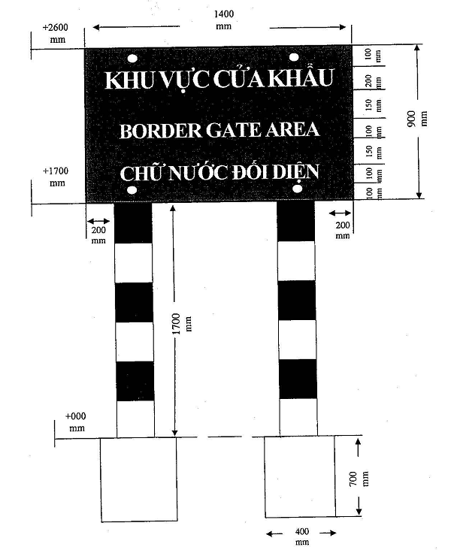

***Ghi chú:***

- Biển báo “Khu vực cửa khẩu” bằng kim loại, dày 1,5 mm, kích thước chiều rộng 1400 mm, chiều dài 900 mm; mặt biển báo, chữ trên biển báo sơn phản quang, nền sơn màu xanh, chữ sơn màu trắng.

- Cột biển bằng thép ống, đường kính 100 mm, dày 2 mm, sơn phản quang, màu trắng, đỏ.

- Kích thước biển và chữ tính theo đơn vị mm.

- ⭘: Lỗ bắt vít.

Mẫu số 02. Biển báo “DỪNG LẠI”

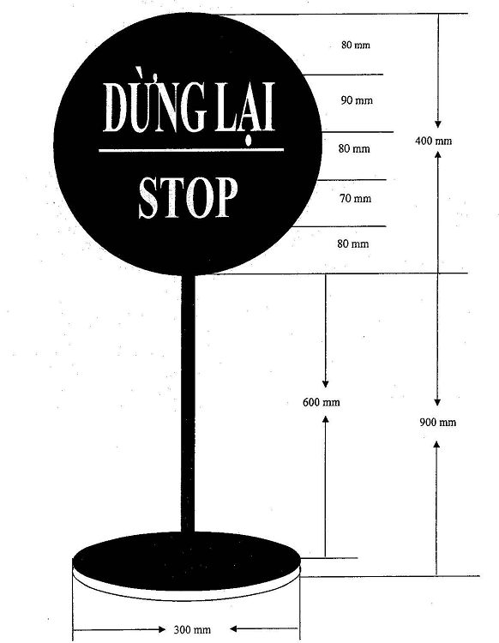

***Ghi chú:***

- Chất liệu: Sắt.

- Mầu sắc: Nền đỏ, chữ trắng.

- Cột biển bằng kim loại, hình ống sơn màu trắng, đỏ.

- Chân đế cột: Hình tròn, bằng kim loại, dày 30 mm.

- Vị trí: Gắn chính giữa Ba-ri-e kiểm soát hoặc bố trí tại các vị trí dừng, đỗ kiểm tra phương tiện (sử dụng cột biển báo).

Mẫu số 03. Biển báo “KIỂM SOÁT BIÊN PHÒNG”

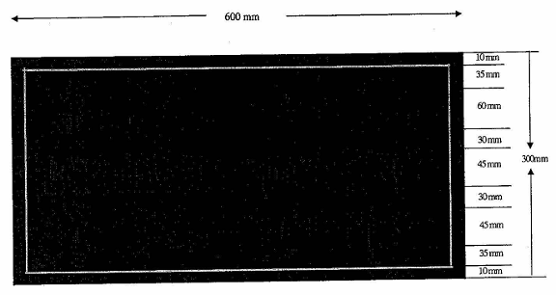

***Ghi chú:***

- Chất liệu: Kim loại, nhựa cứng hoặc phoocmica.

- Mầu sắc: Nền đỏ, chữ vàng; đường viền khung mầu vàng.

- Vị trí: Gắn trên bốt kiểm soát biên phòng tại vị trí kiểm soát Ba-ri-e số 1,2.

Mẫu số 04. Biển báo “THỦ TỤC NHẬP CẢNH HỘ CHIẾU”

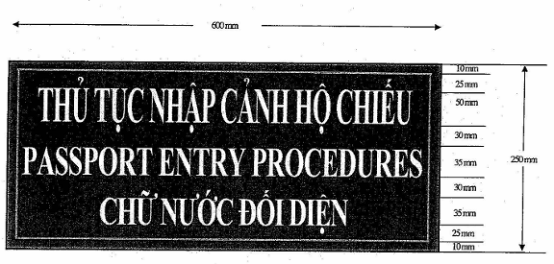

***Ghi chú:***

- Chất liệu: Nhựa cứng, phoocmica hoặc bảng điện tử.

- Mầu sắc: Nền xanh, chữ trắng; đường viền khung mầu vàng.

- Vị trí: Bố trí trên hoặc trước vị trí thực hiện thủ tục hộ chiếu nhập cảnh.

Mẫu số 05. Biển báo “THỦ TỤC XUẤT CẢNH HỘ CHIẾU”

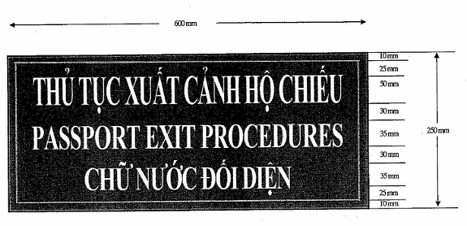

***Ghi chú:***

- Chất liệu: Nhựa cứng, phoocmica hoặc bảng điện tử.

- Mầu sắc: Nền xanh, chữ trắng; đường viền khung mầu vàng.

- Vị trí: Bố trí trên hoặc trước vị trí thực hiện thủ tục hộ chiếu xuất cảnh.

Mẫu số 06. Biển báo “THỦ TỤC NHẬP CẢNH GIẤY THÔNG HÀNH”

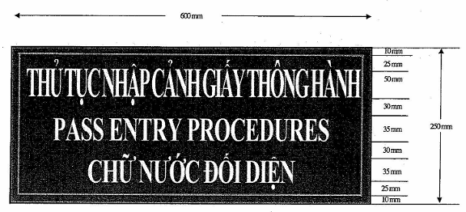

***Ghi chú:***

- Chất liệu: Nhựa cứng, phoocmica hoặc bảng điện tử.

- Mầu sắc: Nền xanh, chữ trắng; đường viền khung mầu vàng.

- Vị trí: Bố trí trên hoặc trước vị trí thực hiện thủ tục giấy thông hành nhập cảnh.

Mẫu số 7. Biển báo “THỦ TỤC XUẤT CẢNH GIẤY THÔNG HÀNH”

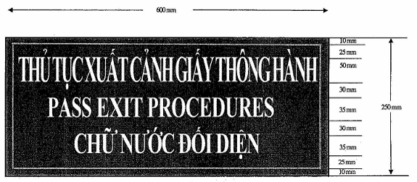

***Ghi chú:***

- Chất liệu: Nhựa cứng, phoocmica hoặc bảng điện tử.

- Mầu sắc: Nền xanh, chữ trắng; đường viền khung mầu vàng.

- Vị trí: Bố trí trên hoặc trước vị trí thực hiện thủ tục giấy thông hành xuất cảnh.

Mẫu số 8. Biển báo “THỦ TỤC NHẬP CẢNH HỘ CHIẾU NGOẠI GIAO”

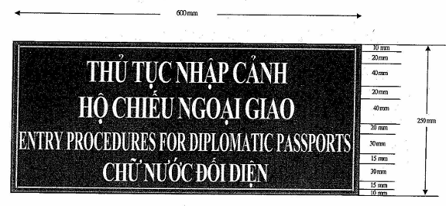

***Ghi chú:***

- Chất liệu: Nhựa cứng, phoocmica hoặc bảng điện tử.

- Mầu sắc: Nền xanh, chữ trắng; đường viền khung mầu vàng.

- Vị trí: Bố trí trên hoặc trước vị trí thực hiện thủ tục hộ chiếu ngoại giao nhập cảnh.

Mẫu số 9. Biển báo “THỦ TỤC XUẤT CẢNH HỘ CHIẾU NGOẠI GIAO”

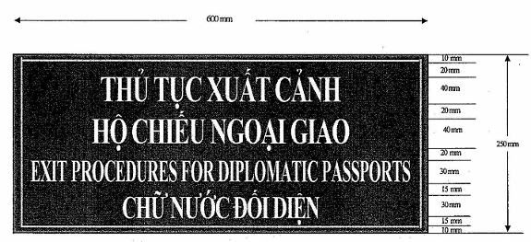

***Ghi chú:***

- Chất liệu: Nhựa cứng, phoocmica hoặc bảng điện tử.

- Mầu sắc: Nền xanh, chữ trắng; đường viền khung mầu vàng.

- Vị trí: Bố trí trên hoặc trước vị trí thực hiện thủ tục hộ chiếu ngoại giao xuất cảnh.

Mẫu số 10. Biển báo “THỦ TỤC KHÁCH DU LỊCH NHẬP CẢNH”

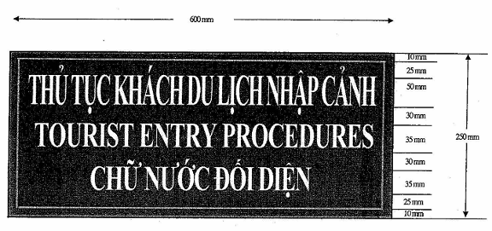

***Ghi chú:***

- Chất liệu: Nhựa cứng, phoocmica hoặc bảng điện tử.

- Mầu sắc: Nền xanh, chữ trắng; đường viền khung mầu vàng.

- Vị trí: Bố trí trên hoặc trước vị trí thực hiện thủ tục khách du lịch nhập cảnh.

Mẫu số 11. Biển báo “THỦ TỤC KHÁCH DU LỊCH XUẤT CẢNH”

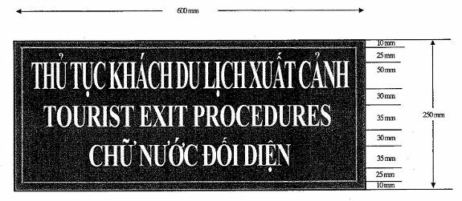

***Ghi chú:***

- Chất liệu: Nhựa cứng, phoocmica hoặc bảng điện tử.

- Mầu sắc: Nền xanh, chữ trắng; đường viền khung mầu vàng.

- Vị trí: Bố trí trên hoặc trước vị trí thực hiện thủ tục khách du lịch xuất cảnh.

Mẫu số 12. Biển báo “DỪNG, ĐỖ PHƯƠNG TIỆN”

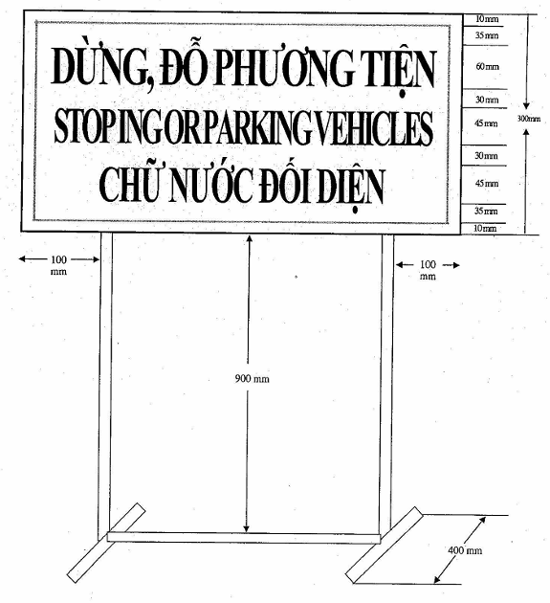

***Ghi chú:***

- Chất liệu: Kim loại.

- Mầu sắc: Nền đỏ, chữ vàng; đường viền khung mầu vàng; chân đế sơn mầu đỏ.

- Vị trí: Bố trí tại khu vực cho phép dừng, đỗ phương tiện.

Mẫu số 13. Biển báo “CẤM DỪNG, ĐỖ PHƯƠNG TIỆN”

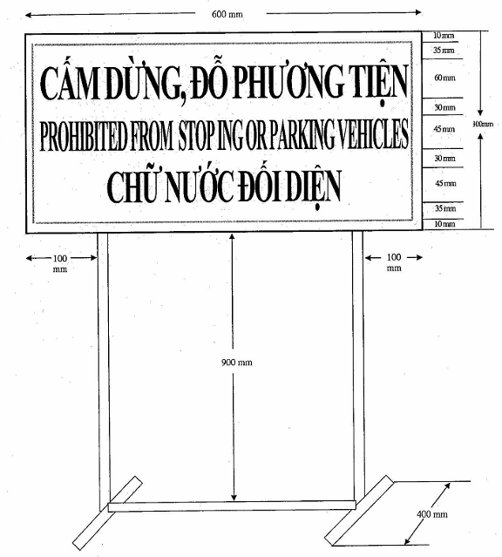

***Ghi chú:***

- Chất liệu: Kim loại.

- Mầu sắc: Nền đỏ, chữ vàng; đường viền khung mầu vàng; chân đế sơn mầu đỏ.

- Vị trí: Bố trí tại khu vực cấm dừng, đỗ phương tiện.

Mẫu số 14. Biển báo “KHÔNG NHIỆM VỤ KHÔNG QUA LẠI”

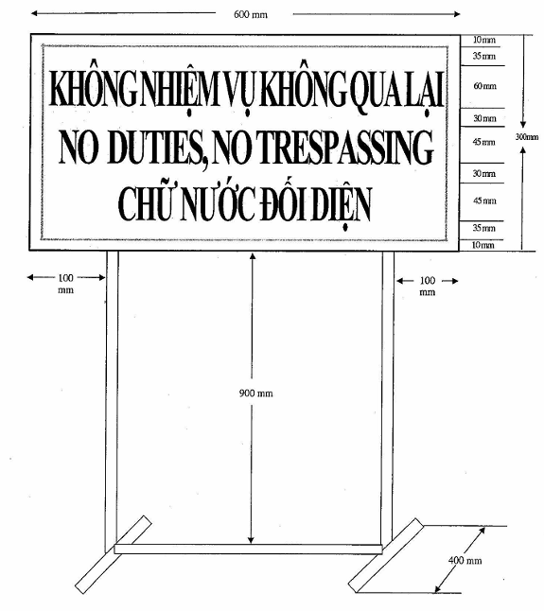

***Ghi chú:***

- Chất liệu: Kim loại.

- Mầu sắc: Nền đỏ, chữ vàng; đường viền khung mầu vàng; chân đế sơn mầu đỏ.

- Vị trí: Bố trí tại khu vực không cho phép người không nhiệm vụ qua lại.

Mẫu số 15. Biển báo “PHÒNG CHỈ HUY BIÊN PHÒNG”

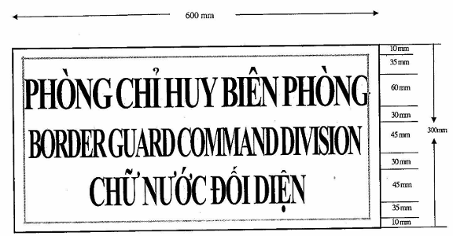

***Ghi chú:***

- Chất liệu: Nhựa cứng, phoocmica.

- Mầu sắc: Nền đỏ, chữ vàng; đường viền khung mầu vàng.

- Vị trí: Gắn chính giữa, mép trên cửa của phòng chỉ huy biên phòng.

Mẫu số 16. Biển báo “PHÒNG TRỰC BAN BIÊN PHÒNG”

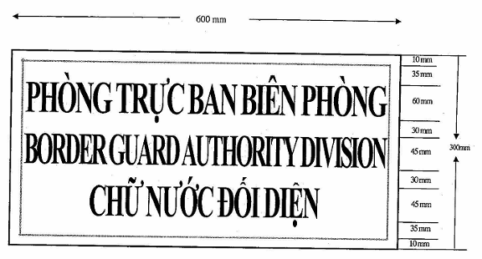

***Ghi chú:***

- Chất liệu: Nhựa cứng, phoocmica.

- Mầu sắc: Nền đỏ, chữ vàng; đường viền khung mầu vàng.

- Vị trí: Gắn chính giữa, mép trên cửa của phòng trực ban biên phòng.

Mẫu số 17. Biển báo “PHÒNG KIỂM THỂ”

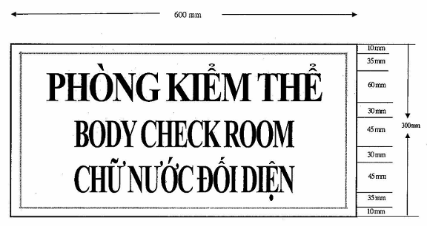

***Ghi chú:***

- Chất liệu: Nhựa cứng, phoocmica.

- Mầu sắc: Nền đỏ, chữ vàng; đường viền khung mầu vàng.

- Vị trí: Gắn chính giữa, mép trên cửa của phòng kiểm thể.

Mẫu số 18. Biển báo “PHÒNG CHỜ KHÁCH V.I.P”

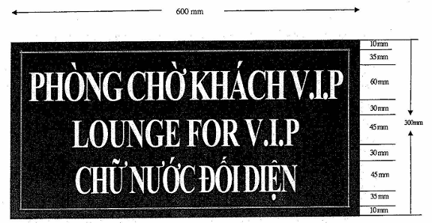

***Ghi chú:***

- Chất liệu: Nhựa cứng, phoocmica.

- Mầu sắc: Nền xanh, chữ trắng; đường viền khung mầu vàng.

- Vị trí: Gắn chính giữa, mép trên cửa của phòng chờ khách V.I.P.

Mẫu số 19. Biển báo “PHÒNG ĐỐI NGOẠI”

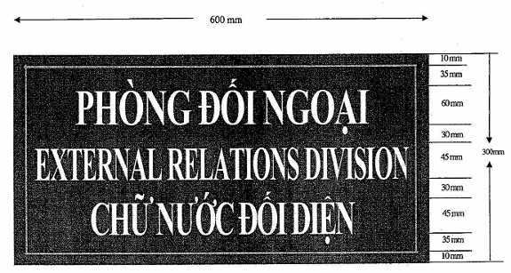

***Ghi chú:***

- Chất liệu: Nhựa cứng, phoocmica.

- Mầu sắc: Nền xanh, chữ trắng; đường viền khung mầu vàng.

- Vị trí: Gắn chính giữa, mép trên cửa của phòng đối ngoại.

Mẫu số 20. Biển báo “PHÒNG XỬ LÝ VI PHẠM”

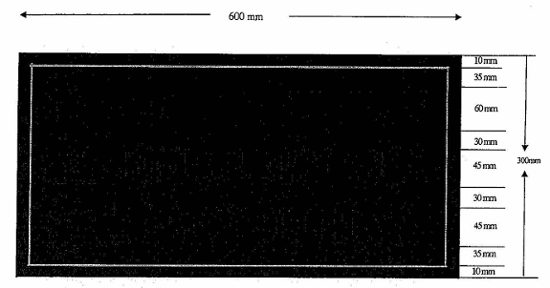

***Ghi chú:***

- Chất liệu: Nhựa cứng, phoocmica.

- Mầu sắc: Nền đỏ, chữ vàng; đường viền khung mầu vàng.

- Vị trí: Gắn chính giữa, mép trên cửa của phòng xử lý vi phạm.

Mẫu số 21. Biển báo “PHÒNG KỸ THUẬT BIÊN PHÒNG”

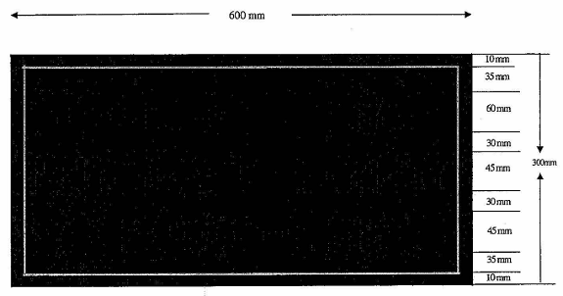

***Ghi chú:***

- Chất liệu: Nhựa cứng, phoocmica.

- Mầu sắc: Nền đỏ, chữ vàng; đường viền khung mầu vàng.

- Vị trí: Gắn chính giữa, mép trên cửa của phòng trang bị, kỹ thuật Biên phòng.

Mẫu số 22. Biển báo “KHU VỰC CHỜ XUẤT CẢNH”

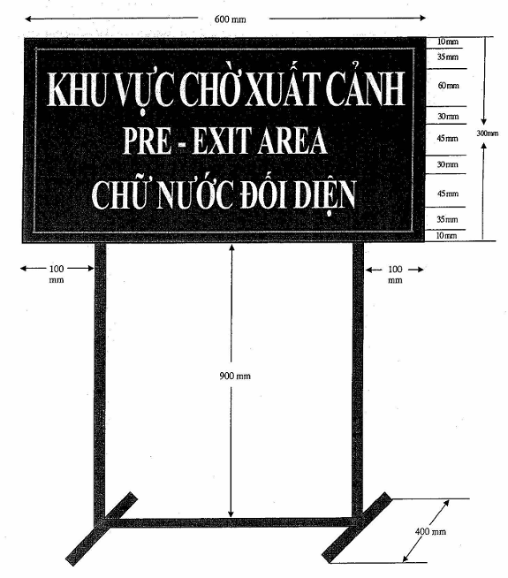

***Ghi chú:***

- Chất liệu: Kim loại, nhựa cứng, phoocmica.

- Mầu sắc: Nền xanh, chữ trắng; đường viền khung mầu vàng, chân đế sơn mầu xanh.

- Vị trí: Bố trí tại vị trí dễ nhận biết tại khu vực chờ thực hiện thủ tục xuất cảnh.

Mẫu số 23. Biển báo “KHU VỰC CHỜ NHẬP CẢNH”

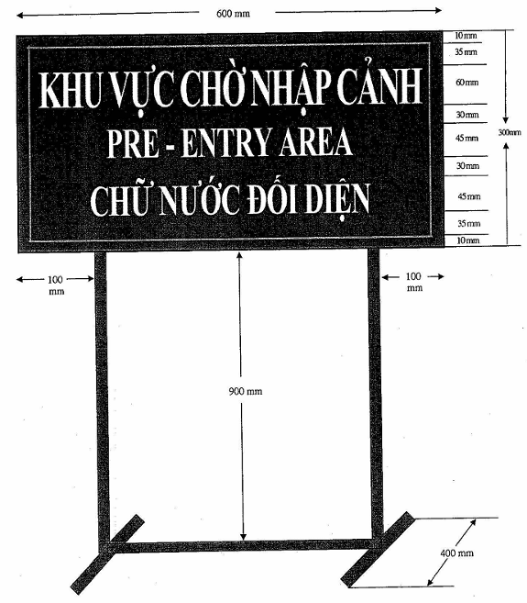

***Ghi chú:***

- Chất liệu: Kim loại, nhựa cứng, phoocmica.

- Mầu sắc: Nền xanh, chữ trắng; đường viền khung mầu vàng, chân đế sơn mầu xanh.

- Vị trí: Bố trí tại vị trí dễ nhận biết tại khu vực chờ thực hiện thủ tục nhập cảnh.

Mẫu số 24. Biển báo “KHU VỰC DỊCH VỤ, THƯƠNG MẠI”

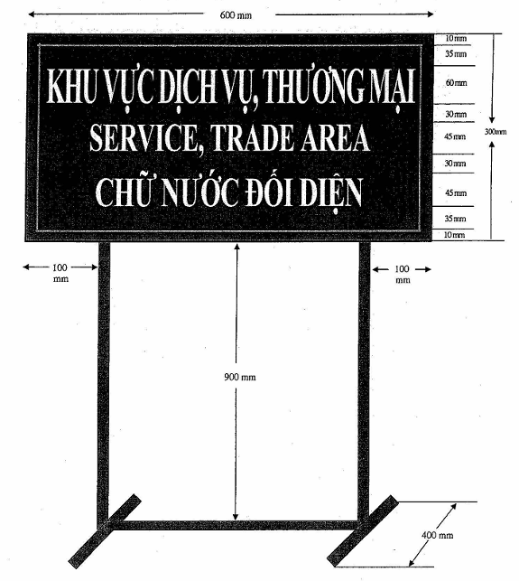

***Ghi chú:***

- Chất liệu: Kim loại, nhựa cứng, phoocmica.

- Mầu sắc: Nền xanh, chữ trắng; đường viền khung mầu vàng, chân đế sơn mầu xanh.

- Vị trí: Bố trí tại vị trí dễ nhận biết tại khu vực dịch vụ, thương mại.

Mẫu số 25. Biển báo “KHU VỰC CÁCH LY, XỬ LÝ Y TẾ”

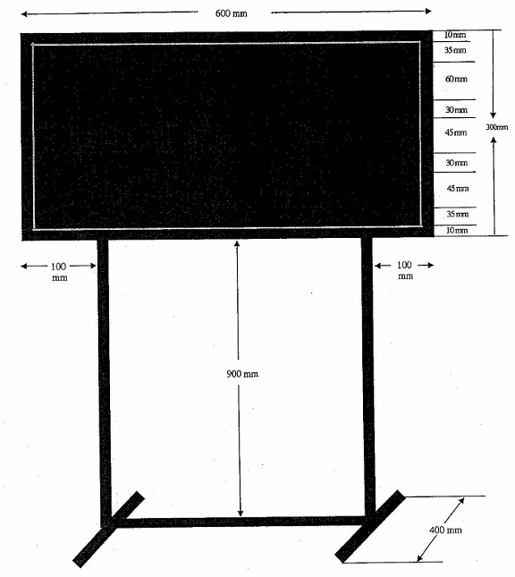

***Ghi chú:***

- Chất liệu: Kim loại, nhựa cứng, phoocmica.

- Mầu sắc: Nền đỏ, chữ vàng; đường viền khung mầu vàng, chân đế sơn mầu đỏ.

- Vị trí: Bố trí tại vị trí dễ nhận biết tại khu vực cách ly, xử lý y tế.

Mẫu số 26. Biển báo “KHU VỰC CẤM”

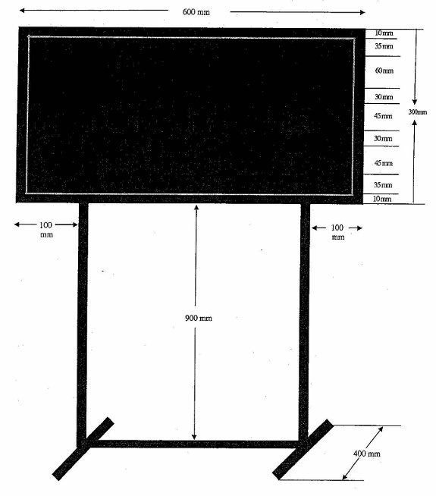

***Ghi chú:***

- Chất liệu: Kim loại.

- Mầu sắc: Nền đỏ, chữ vàng; đường viền khung mầu vàng, chân đế sơn mầu đỏ.

- Vị trí: Bố trí tại vị trí dễ nhận biết tại khu vực cấm.

**PHỤ LỤC 2**

MẪU BIỂN CHỈ DẪN, BẢNG NIÊM YẾT TẠI KHU VỰC CỬA KHẨU   
*(Ban hành kèm theo Thông tư số 09/2016/TT-BQP ngày 03 tháng 02 năm 2016 của Bộ trưởng Bộ Quốc phòng)*

1. Mẫu biển chỉ dẫn “Luồng xuất cảnh”.

2. Mẫu biển chỉ dẫn “Luồng nhập cảnh”.

3. Mẫu biển chỉ dẫn “Luồng phương tiện xuất cảnh”.

4. Mẫu biển chỉ dẫn “Luồng phương tiện nhập cảnh”.

5. Mẫu biển chỉ dẫn “Luồng phương tiện vận tải xuất cảnh”.

6. Mẫu biển chỉ dẫn “Luồng phương tiện vận tải nhập cảnh”.

7. Mẫu biển chỉ dẫn “Luồng phương tiện công vụ xuất cảnh”.

8. Mẫu biển chỉ dẫn “Luồng phương tiện công vụ nhập cảnh”.

9. Mẫu biển chỉ dẫn “Luồng phương tiện chở khách xuất cảnh”.

10. Mẫu biển chỉ dẫn “Luồng phương tiện chở khách nhập cảnh”.

11. Mẫu bảng niêm yết “Quy định thủ tục đối với người, phương tiện xuất nhập cảnh”.

12. Mẫu bảng niêm yết “Quy định thủ tục đối với hàng hóa xuất nhập khẩu”.

13. Mẫu bảng niêm yết “Quy định về cấp thị thực tại cửa khẩu”.

14. Mẫu bảng niêm yết “Quy định về thu phí, lệ phí tại cửa khẩu”.

Mẫu số 01. Biển chỉ dẫn “LUỒNG XUẤT CẢNH”

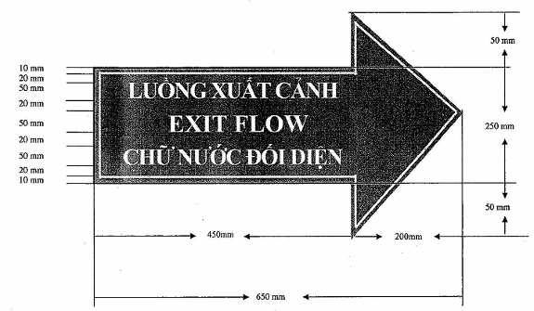

***Ghi chú:***

- Chất liệu: Kim loại (tôn, sắt).

- Mầu sắc: Nền xanh, chữ trắng; đường viền khung mầu vàng.

- Vị trí: Bố trí tại vị trí dễ nhận biết phía đầu luồng xuất cảnh.

Mẫu số 02. Biển chỉ dẫn “LUỒNG NHẬP CẢNH”

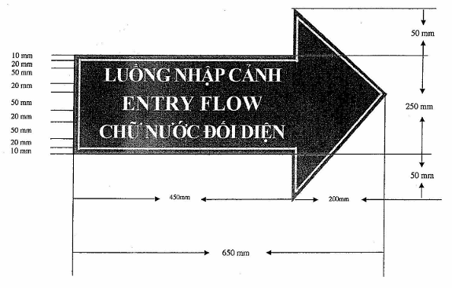

***Ghi chú:***

- Chất liệu: Kim loại (tôn, sắt).

- Mầu sắc: Nền xanh, chữ trắng; đường viền khung mầu vàng.

- Vị trí: Bố trí tại vị trí dễ nhận biết phía đầu luồng nhập cảnh.

Mẫu số 03. Biển chỉ dẫn “LUỒNG PHƯƠNG TIỆN XUẤT CẢNH”

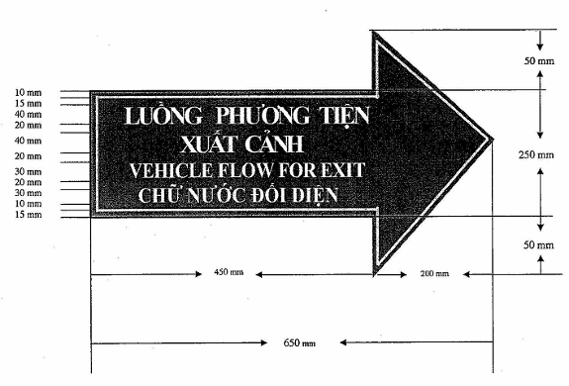

***Ghi chú:***

- Chất liệu: Kim loại (tôn, sắt).

- Mầu sắc: Nền xanh, chữ trắng; đường viền khung mầu vàng.

- Vị trí: Bố trí tại vị trí dễ nhận biết phía đầu luồng dành cho phương tiện xuất cảnh.

- Áp dụng tại các cửa khẩu cơ sở hạ tầng chật hẹp, chỉ bố trí 02 luồng phương tiện nhập cảnh, xuất cảnh.

Mẫu số 04. Biển chỉ dẫn “LUỒNG PHƯƠNG TIỆN NHẬP CẢNH”

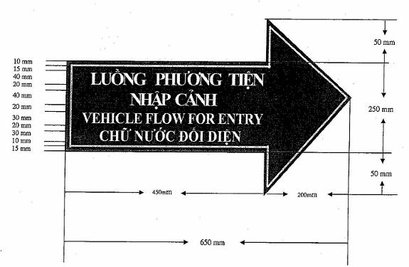

***Ghi chú:***

- Chất liệu: Kim loại (tôn, sắt);

- Mầu sắc: Nền xanh, chữ trắng; đường viền khung mầu vàng;

- Vị trí: Bố trí tại vị trí dễ nhận biết phía đầu luồng dành cho phương tiện nhập cảnh;

- Áp dụng tại các cửa khẩu cơ sở hạ tầng chật hẹp, chỉ bố trí 02 luồng phương tiện nhập cảnh, xuất cảnh.

Mẫu số 05. Biển chỉ dẫn “LUỒNG PHƯƠNG TIỆN VẬN TẢI XUẤT CẢNH”

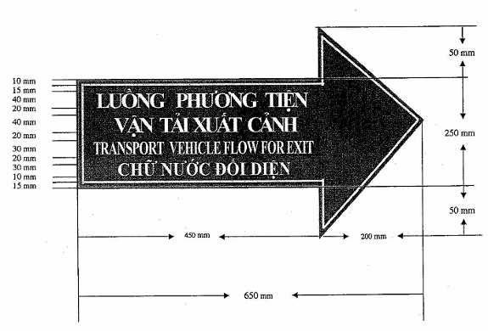

***Ghi chú:***

- Chất liệu: Kim loại (tôn, sắt).

- Mầu sắc: Nền xanh, chữ trắng; đường viền khung mầu vàng.

- Vị trí: Bố trí tại vị trí dễ nhận biết phía đầu luồng dành cho phương tiện vận tải xuất cảnh.

Mẫu số 06. Biển chỉ dẫn “LUỒNG PHƯƠNG TIỆN VẬN TẢI NHẬP CẢNH”

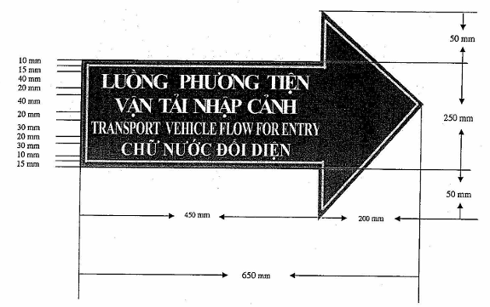

***Ghi chú:***

- Chất liệu: Kim loại (tôn, sắt).

- Mầu sắc: Nền xanh, chữ trắng; đường viền khung mầu vàng.

- Vị trí: Bố trí tại vị trí dễ nhận biết phía đầu luồng dành cho phương tiện vận tải nhập cảnh.

Mẫu số 07. Biển chỉ dẫn “LUỒNG PHƯƠNG TIỆN CÔNG VỤ XUẤT CẢNH”

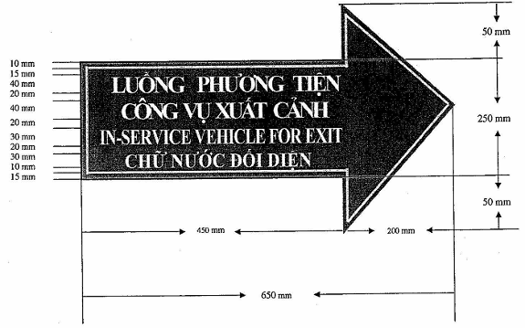

***Ghi chú:***

- Chất liệu: Kim loại (tôn, sắt).

- Mầu sắc: Nền xanh, chữ trắng; đường viền khung mầu vàng.

- Vị trí: Bố trí tại vị trí dễ nhận biết phía đầu luồng dành cho phương tiện công vụ xuất cảnh.

Mẫu số 08. Biển chỉ dẫn “LUỒNG PHƯƠNG TIỆN CÔNG VỤ NHẬP CẢNH”

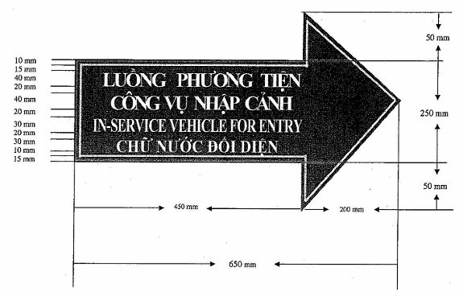

***Ghi chú:***

- Chất liệu: Kim loại (tôn, sắt).

- Mầu sắc: Nền xanh, chữ trắng; đường viền khung mầu vàng.

- Vị trí: Bố trí tại vị trí dễ nhận biết phía đầu luồng dành cho phương tiện công vụ nhập cảnh.

Mẫu số 09. Biển chỉ dẫn “LUỒNG PHƯƠNG TIỆN CHỞ KHÁCH XUẤT CẢNH”

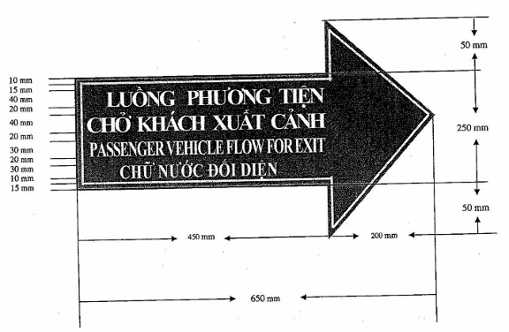

***Ghi chú:***

- Chất liệu: Kim loại (tôn, sắt).

- Mầu sắc: Nền xanh, chữ trắng; đường viền khung mầu vàng.

- Vị trí: Bố trí tại vị trí dễ nhận biết phía đầu luồng dành cho phương tiện chở khách xuất cảnh.

Mẫu số 10. Biển chỉ dẫn “LUỒNG PHƯƠNG TIỆN CHỞ KHÁCH NHẬP CẢNH”

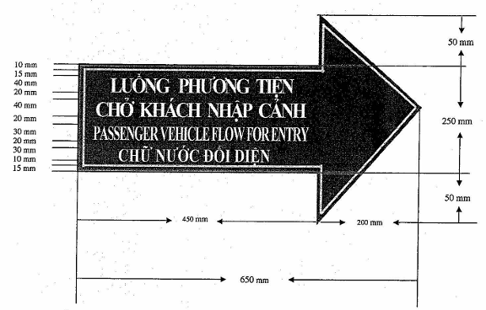

***Ghi chú:***

- Chất liệu: Kim loại (tôn, sắt).

- Mầu sắc: Nền xanh, chữ trắng; đường viền khung mầu vàng.

- Vị trí: Bố trí tại vị trí dễ nhận biết phía đầu luồng dành cho phương tiện chở khách nhập cảnh.

Mẫu số 11. Mẫu bảng niêm yết “QUY ĐỊNH THỦ TỤC ĐỐI VỚI NGƯỜI, PHƯƠNG TIỆN XUẤT NHẬP CẢNH”

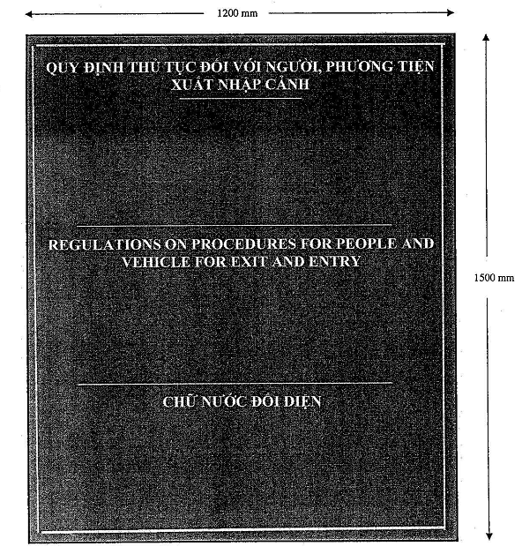

***Ghi chú:***

- Chất liệu: Khung nhôm kính.

- Mầu sắc: Nền xanh, chữ trắng; đường viền khung mầu vàng.

- Tiêu đề bảng niêm yết, ghi bằng 03 thứ tiếng: Chữ tiếng Việt, chữ tiếng Anh, chữ nước đối diện.

- Nội dung, ghi bằng 03 thứ tiếng: Chữ tiếng Việt, chữ tiếng Anh, chữ nước đối diện.

- Vị trí: Treo tại vị trí dễ nhận biết tại khu vực chờ làm thủ tục xuất cảnh, nhập cảnh trong nhà kiểm soát liên hợp.

- Căn cứ nội dung, có thể bố trí từ 01 đến 03 bảng.

Mẫu số 12. Mẫu bảng niêm yết “QUY ĐỊNH THỦ TỤC ĐỐI VỚI HÀNG HÓA XUẤT NHẬP KHẨU”

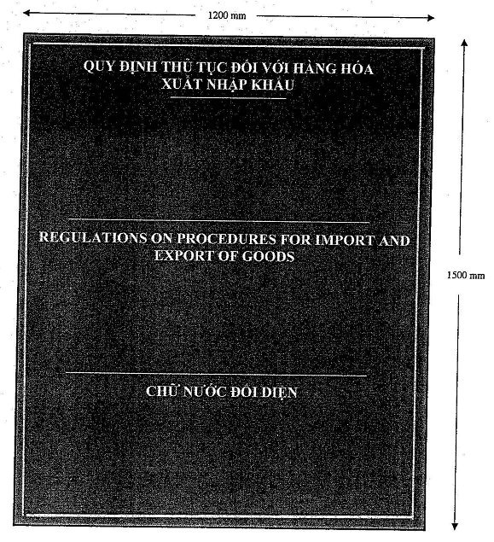

***Ghi chú:***

- Chất liệu: Khung nhôm kính.

- Mầu sắc: Nền xanh, chữ trắng; đường viền khung mầu vàng.

- Tiêu đề bảng niêm yết, ghi bằng 03 thứ tiếng: Chữ tiếng Việt, chữ tiếng Anh, chữ nước đối diện.

- Nội dung, ghi bằng 03 thứ tiếng: Chữ tiếng Việt, chữ tiếng Anh, chữ nước đối diện.

- Vị trí: Treo tại vị trí dễ nhận biết tại khu vực chờ làm thủ tục xuất cảnh, nhập cảnh trong nhà kiểm soát liên hợp.

- Căn cứ nội dung, có thể bố trí từ 01 đến 03 bảng.

Mẫu số 13. Mẫu bảng niêm yết “QUY ĐỊNH CẤP THỊ THỰC TẠI CỬA KHẨU”.

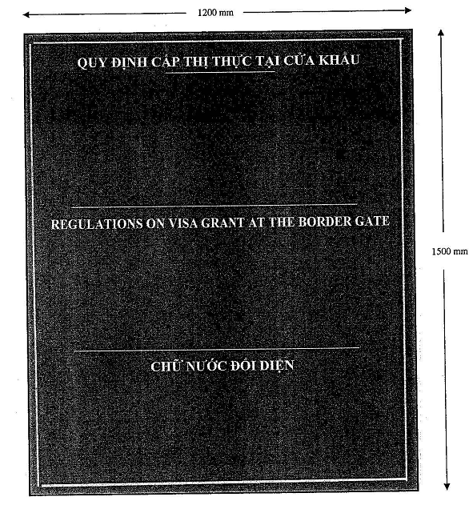

***Ghi chú:***

- Chất liệu: Khung nhôm kính.

- Mầu sắc: Nền xanh, chữ trắng; đường viền khung mầu vàng.

- Tiêu đề bảng niêm yết, ghi bằng 03 thứ tiếng: Chữ tiếng Việt, chữ tiếng Anh, chữ nước đối diện.

- Nội dung, ghi bằng 03 thứ tiếng: Chữ tiếng Việt, chữ tiếng Anh, chữ nước đối diện.

- Vị trí: Treo tại vị trí dễ nhận biết tại khu vực chờ làm thủ tục xuất cảnh, nhập cảnh trong nhà kiểm soát liên hợp.

- Căn cứ nội dung, có thể bố trí từ 01 đến 03 bảng.

Mẫu số 14. Mẫu bảng niêm yết “QUY ĐỊNH THU PHÍ VÀ LỆ PHÍ TẠI CỬA KHẨU”.

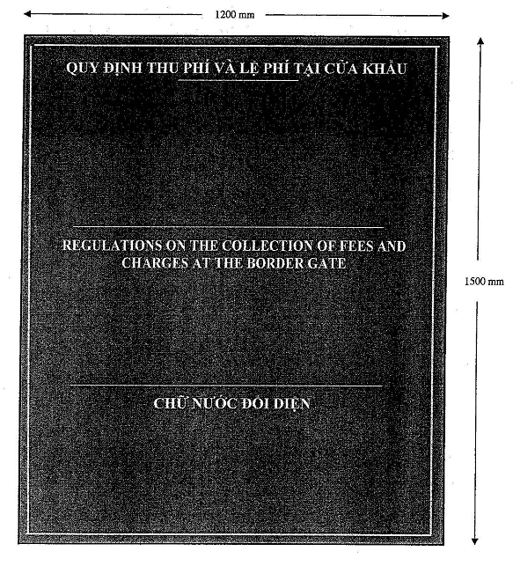

***Ghi chú:***

- Chất liệu: Khung nhôm kính.

- Mầu sắc: Nền xanh, chữ trắng; đường viền khung mầu vàng.

- Tiêu đề bảng niêm yết, ghi bằng 03 thứ tiếng: Chữ tiếng Việt, chữ tiếng Anh, chữ nước đối diện.

- Nội dung, ghi bằng 03 thứ tiếng: Chữ tiếng Việt, chữ tiếng Anh, chữ nước đối diện.

- Vị trí: Treo tại vị trí dễ nhận biết tại khu vực chờ làm thủ tục xuất cảnh, nhập cảnh trong nhà kiểm soát liên hợp hoặc khu vực thực hiện thủ tục hàng hóa xuất nhập khẩu.

- Căn cứ nội dung, có thể bố trí từ 01 đến 03 bảng.

**PHỤ LỤC 3**

MẪU QUYẾT ĐỊNH HẠN CHẾ HOẶC TẠM DỪNG, GIA HẠN THỜI GIAN HẠN CHẾ HOẶC TẠM DỪNG CÁC HOẠT ĐỘNG QUA LẠI BIÊN GIỚI TẠI CỬA KHẨU, LỐI MỞ BIÊN GIỚI ĐẤT LIỀN  
*(Ban hành kèm theo Thông tư số 09/2016/TT-BQP ngày 03 tháng 02 năm 2016 của Bộ trưởng Bộ Quốc phòng)*

1. Mẫu Quyết định hạn chế hoặc tạm dừng các hoạt động qua lại biên giới tại cửa khẩu chính (cửa khẩu song phương) của Chủ tịch Ủy ban nhân dân tỉnh.

2. Mẫu Quyết định gia hạn thời gian hạn chế hoặc tạm dừng các hoạt động qua lại biên giới tại cửa khẩu chính (cửa khẩu song phương) của Chủ tịch Ủy ban nhân dân tỉnh.

3. Mẫu Quyết định hạn chế hoặc tạm dừng các hoạt động qua lại biên giới tại cửa khẩu, lối mở biên giới của Chỉ huy trưởng Bộ đội Biên phòng tỉnh và Đồn trưởng Đồn Biên phòng.

4. Mẫu Quyết định gia hạn thời gian hạn chế hoặc tạm dừng các hoạt động qua lại biên giới tại cửa khẩu, lối mở biên giới của Chỉ huy trưởng Bộ đội Biên phòng tỉnh và Đồn trưởng Đồn Biên phòng.

Mẫu số 01. Quyết định hạn chế hoặc tạm dừng các hoạt động qua lại cửa khẩu chính (cửa khẩu song phương) của Chủ tịch Ủy ban nhân dân tỉnh.

|  |  |
| --- | --- |
| **ỦY BAN NHÂN DÂN TỈNH** ……..(1) **-------** | **CỘNG HÒA XÃ HỘI CHỦ NGHĨA VIỆT NAM Độc lập - Tự do - Hạnh phúc  ---------------** |
| Số: ………./QĐ-UBND | (2)………*, ngày ….. tháng ….. năm ……..* |

**QUYẾT ĐỊNH**

**Về việc hạn chế (hoặc tạm dừng) các hoạt động qua lại biên giới   
tại cửa khẩu** ………………(3)

**CHỦ TỊCH ỦY BAN NHÂN DÂN TỈNH**...(4)

Căn cứ Luật Tổ chức Hội đồng nhân dân và Ủy ban nhân dân ngày 26 tháng 11 năm 2003;

Căn cứ Điều 17 Nghị định số 112/2014/NĐ-CP ngày 21 tháng 11 năm 2014 của Chính phủ quy định về quản lý cửa khẩu biên giới đất liền;

Xét đề nghị của Chỉ huy trưởng Bộ đội Biên phòng tỉnh ………………,(5)

**QUYẾT ĐỊNH:**

**Điều 1.** Tạm dừng (hoặc hạn chế) các hoạt động qua lại tại cửa khẩu ………..(6)

Thời gian: Từ...giờ...phút... ngày... tháng...năm... đến... giờ... phút... ngày... tháng... năm...

**Điều 2.** Hết thời gian hạn chế (hoặc tạm dừng) quy định tại Điều 1 Quyết định này, các hoạt động qua lại tại cửa khẩu …………………..(7) trở lại bình thường.

**Điều 3.** Các cơ quan, tổ chức, cá nhân có liên quan đến hoạt động qua lại tại cửa khẩu …………………. (8) chịu trách nhiệm chấp hành Quyết định này.

**Điều 4.** Quyết định này có hiệu lực thi hành kể từ ngày ký./.

|  |  |
| --- | --- |
| ***Nơi nhận:*** - Thủ tướng Chính phủ (để báo cáo); - ……………….(9); - ……………….(10); - Lưu: …………… | **CHỦ TỊCH**  *(Ký, đóng dấu)*  **Họ và tên** |

***Ghi chú:***

(1) Ghi tên tỉnh ban hành quyết định.

(2) Ghi địa danh tỉnh.

(3) Ghi tên cửa khẩu.

(4) (5) Ghi theo tên tỉnh.

(6), (7), (8) Ghi tên cửa khẩu.

(9) Ghi rõ cơ quan, tổ chức cần thông báo.

(10) Ghi rõ tổ chức, cá nhân chịu trách nhiệm thi hành quyết định.

Mẫu số 02. Quyết định gia hạn thời gian hạn chế hoặc tạm dừng các hoạt động qua lại biên giới tại cửa khẩu chính (cửa khẩu song phương) của Chủ tịch Ủy ban nhân dân tỉnh.

|  |  |
| --- | --- |
| **ỦY BAN NHÂN DÂN TỈNH** ……..(1) **-------** | **CỘNG HÒA XÃ HỘI CHỦ NGHĨA VIỆT NAM Độc lập - Tự do - Hạnh phúc  ---------------** |
| Số: ………./QĐ-UBND | (2)………*, ngày ….. tháng ….. năm ……..* |

**QUYẾT ĐỊNH**

**Về việc gia hạn thời gian hạn chế (hoặc tạm dừng) các hoạt động qua lại biên giới   
tại cửa khẩu** ………………(3)

**CHỦ TỊCH ỦY BAN NHÂN DÂN TỈNH**...(4)

Căn cứ Luật Tổ chức Hội đồng nhân dân và Ủy ban nhân dân ngày 26 tháng 11 năm 2003;

Căn cứ Điều 17 Nghị định số 112/2014/NĐ-CP ngày 21 tháng 11 năm 2014 của Chính phủ quy định về quản lý cửa khẩu biên giới đất liền;

Xét đề nghị của Chỉ huy trưởng Bộ đội Biên phòng tỉnh ………………,(5)

**QUYẾT ĐỊNH:**

**Điều 1.** Gia hạn tạm dừng (hoặc hạn chế) các hoạt động qua lại tại cửa khẩu ………..(6)

Thời gian: Từ...giờ...phút... ngày... tháng...năm... đến... giờ... phút... ngày... tháng... năm...

**Điều 2.** Hết thời gian gia hạn hạn chế (hoặc tạm dừng) quy định tại Điều 1 Quyết định này, các hoạt động qua lại tại cửa khẩu ………………….(7) trở lại bình thường.

**Điều 3.** Các cơ quan, tổ chức, cá nhân có liên quan đến hoạt động qua lại tại cửa khẩu …………………. (8) chịu trách nhiệm chấp hành Quyết định này.

**Điều 4.** Quyết định này có hiệu lực thi hành kể từ ngày ký./.

|  |  |
| --- | --- |
| ***Nơi nhận:*** - Thủ tướng Chính phủ (để báo cáo); - ……………….(9); - ……………….(10); - Lưu: …………… | **CHỦ TỊCH**  *(Ký, đóng dấu)*  **Họ và tên** |

***Ghi chú:***

(1) Ghi tên tỉnh ban hành quyết định.

(2) Ghi địa danh tỉnh.

(3) Ghi tên cửa khẩu.

(4) (5) Ghi theo tên tỉnh.

(6), (7), (8) Ghi tên cửa khẩu.

(9) Ghi rõ cơ quan, tổ chức cần thông báo.

(10) Ghi rõ tổ chức, cá nhân chịu trách nhiệm thi hành quyết định.

Mẫu số 03. Quyết định hạn chế hoặc tạm dừng các hoạt động qua lại biên giới tại cửa khẩu, lối mở biên giới đất liền của Chỉ huy trưởng Bộ đội Biên phòng tỉnh và Đồn trưởng Đồn Biên phòng.

|  |  |
| --- | --- |
| TÊN CƠ QUAN CHỦ QUẢN  **TÊN CƠ QUAN RA QUYẾT ĐỊNH** (1) **-------** | **CỘNG HÒA XÃ HỘI CHỦ NGHĨA VIỆT NAM Độc lập - Tự do - Hạnh phúc  ---------------** |
| Số: ………./QĐ- ………(2) | *(3)…….., ngày ….. tháng ….. năm …..* |

**QUYẾT ĐỊNH**

**Về việc hạn chế (hoặc tạm dừng) các hoạt động qua lại   
tại cửa khẩu (hoặc lối mở)** ……………………………..(4)

**CHỈ HUY TRƯỞNG BỘ ĐỘI BIÊN PHÒNG...**(hoặc **ĐỒN TRƯỞNG ĐỒN BIÊN PHÒNG**...) (5)

Căn cứ Điều 14 Pháp lệnh Bộ đội Biên phòng năm 1997;

Căn cứ Điều 17 Nghị định số 112/2014/NĐ-CP ngày 21 tháng 11 năm 2014 của Chính phủ quy định về quản lý cửa khẩu biên giới đất liền;

Căn cứ tình hình ,(6)

**QUYẾT ĐỊNH:**

**Điều 1.** Tạm dừng (hoặc hạn chế) các hoạt động qua lại tại cửa khẩu (hoặc lối mở)...(7)

Thời gian: Từ...giờ. ..phút ....ngày....tháng.....năm ....đến...giờ ....phút...ngày ...tháng... năm...

**Điều 2.** Hết thời gian hạn chế (hoặc tạm dừng) quy định tại Điều 1 Quyết định này, các hoạt động qua lại tại cửa khẩu (hoặc lối mở) …………………(8) trở lại bình thường.

**Điều 3.** Các cơ quan, tổ chức, cá nhân có liên quan đến hoạt động qua lại tại cửa khẩu (hoặc lối mở) ………………(9) chịu trách nhiệm chấp hành Quyết định này.

**Điều 4.** Quyết định này có hiệu lực thi hành kể từ ngày ký./.

|  |  |
| --- | --- |
| ***Nơi nhận:*** - ……………..; (10) - ……………..; (11) - Lưu: ……….. | **CHỨC VỤ NGƯỜI QUYẾT ĐỊNH** *(Ký tên, ghi rõ cấp bậc, họ tên)* |

***Ghi chú:***

(1) Ghi theo con dấu hành chính của đơn vị.

(2) Chữ viết tắt của đơn vị ban hành quyết định.

(3) Ghi địa danh tỉnh, thành phố trực thuộc trung ương (đối với quyết định của Chỉ huy trưởng BĐBP tỉnh) hoặc địa danh huyện, thành phố, thị xã (đối với quyết định của Đồn trưởng Đồn Biên phòng).

(4) Ghi tên cửa khẩu, lối mở.

(5) Ghi theo tên đơn vị.

(6) Ghi rõ lý do việc tạm dừng hoặc hạn chế.

(7), (8), (9) Ghi tên cửa khẩu, lối mở.

(10) Ghi rõ cơ quan, tổ chức cần thông báo.

(11)

|  |  |  |
| --- | --- | --- |
| - Ủy ban nhân dân tỉnh.  - BTL Bộ đội Biên phòng. | Để báo cáo | Đối với Quyết định của Chỉ huy trưởng BĐBP tỉnh. |
|  | | |
| - Ủy ban nhân dân huyện.  - BCH Bộ đội Biên phòng tỉnh | Để báo cáo | Đối với Quyết định của Đồn trưởng Đồn Biên phòng. |

Mẫu số 04. Quyết định gia hạn thời gian hạn chế hoặc tạm dừng các hoạt động qua lại biên giới tại cửa khẩu, lối mở biên giới đất liền của Chỉ huy trưởng Bộ đội Biên phòng tỉnh và Đồn trưởng Đồn Biên phòng.

|  |  |
| --- | --- |
| TÊN CƠ QUAN CHỦ QUẢN  **TÊN CƠ QUAN RA QUYẾT ĐỊNH** (1) **-------** | **CỘNG HÒA XÃ HỘI CHỦ NGHĨA VIỆT NAM Độc lập - Tự do - Hạnh phúc  ---------------** |
| Số: ………./QĐ- ………(2) | *(3)…….., ngày ….. tháng ….. năm …..* |

**QUYẾT ĐỊNH**

**Về việc gia hạn thời gian hạn chế (hoặc tạm dừng) các hoạt động qua lại   
tại cửa khẩu (hoặc lối mở)** ……………………………..(4)

**CHỈ HUY TRƯỞNG BỘ ĐỘI BIÊN PHÒNG...**(hoặc **ĐỒN TRƯỞNG ĐỒN BIÊN PHÒNG**...) (5)

Căn cứ Điều 14 Pháp lệnh Bộ đội Biên phòng năm 1997;

Căn cứ Điều 17 Nghị định số 112/2014/NĐ-CP ngày 21 tháng 11 năm 2014 của Chính phủ quy định về quản lý cửa khẩu biên giới đất liền;

Căn cứ tình hình ,(6)

**QUYẾT ĐỊNH:**

**Điều 1.** Gia hạn tạm dừng (hoặc hạn chế) các hoạt động qua lại tại cửa khẩu (hoặc lối mở)...(7)

Thời gian: Từ...giờ. ..phút ....ngày....tháng.....năm. ...đến..giờ. ...phút..ngày. ..tháng... năm...

**Điều 2.** Hết thời gian gia hạn hạn chế (hoặc tạm dừng) quy định tại Điều 1 Quyết định này, các hoạt động qua lại tại cửa khẩu (hoặc lối mở) …………………(8) trở lại bình thường.

**Điều 3.** Các cơ quan, tổ chức, cá nhân có liên quan đến hoạt động qua lại tại cửa khẩu (hoặc lối mở) ………………(9) chịu trách nhiệm chấp hành Quyết định này.

**Điều 4.** Quyết định này có hiệu lực thi hành kể từ ngày ký./.

|  |  |
| --- | --- |
| ***Nơi nhận:*** - ……………..; (10) - ……………..; (11) - Lưu: ……….. | **CHỨC VỤ NGƯỜI QUYẾT ĐỊNH** *(Ký tên, ghi rõ cấp bậc, họ tên)* |

***Ghi chú:***

(1) Ghi theo con dấu hành chính của đơn vị.

(2) Chữ viết tắt của đơn vị ban hành quyết định.

(3) Ghi địa danh tỉnh, thành phố trực thuộc trung ương (đối với quyết định của Chỉ huy trưởng BĐBP tỉnh) hoặc địa danh huyện, thành phố, thị xã (đối với quyết định của Đồn trưởng Đồn Biên phòng).

(4) Ghi tên cửa khẩu, lối mở.

(5) Ghi theo tên đơn vị.

(6) Ghi rõ lý do việc tạm dừng hoặc hạn chế.

(7), (8), (9) Ghi tên cửa khẩu, lối mở.

(10) Ghi rõ cơ quan, tổ chức cần thông báo.

(11)

|  |  |  |
| --- | --- | --- |
| - Ủy ban nhân dân tỉnh.  - BTL Bộ đội Biên phòng. | Để báo cáo | Đối với Quyết định của Chỉ huy trưởng BĐBP tỉnh. |
|  | | |
| - Ủy ban nhân dân huyện.  - BCH Bộ đội Biên phòng tỉnh | Để báo cáo | Đối với Quyết định của Đồn trưởng Đồn Biên phòng. |